附件2：
赤峰市松山区2026年义务教育阶段学校
秋季招生学区划分

一、中学
（一）城区初中

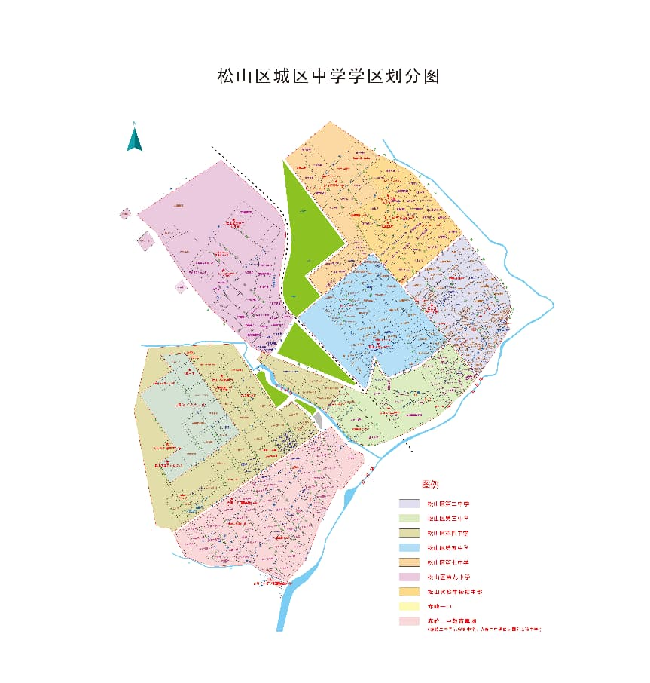

松山区第二中学招生区域：英金路南段至松山区商业步行街以东，契丹大街东段以南，银河路以西，锡伯河以北。
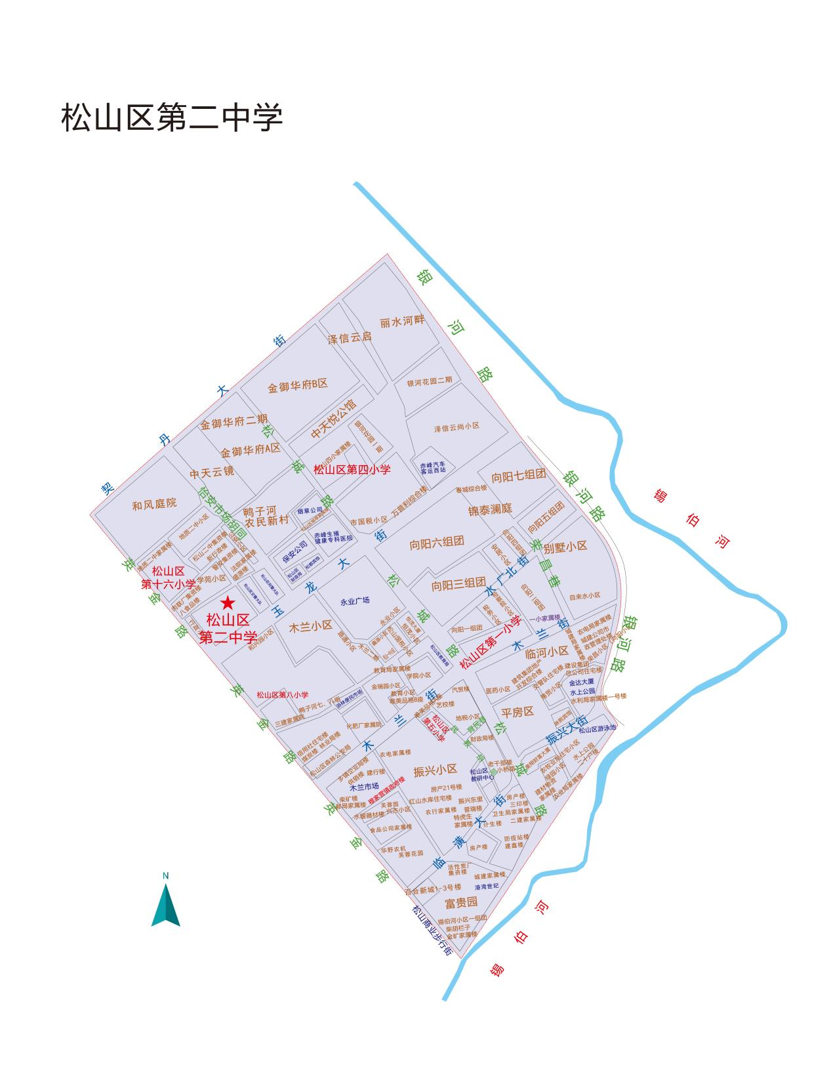

松山区第三中学招生区域：⑴铁路线以东，从木兰街西段经富山路到玉龙大街中段以南，英金路南段至松山商业步行街以西，锡伯河以北。⑵半支箭河以东，乌良苏街以南，铁路线以西，锡伯河以北。
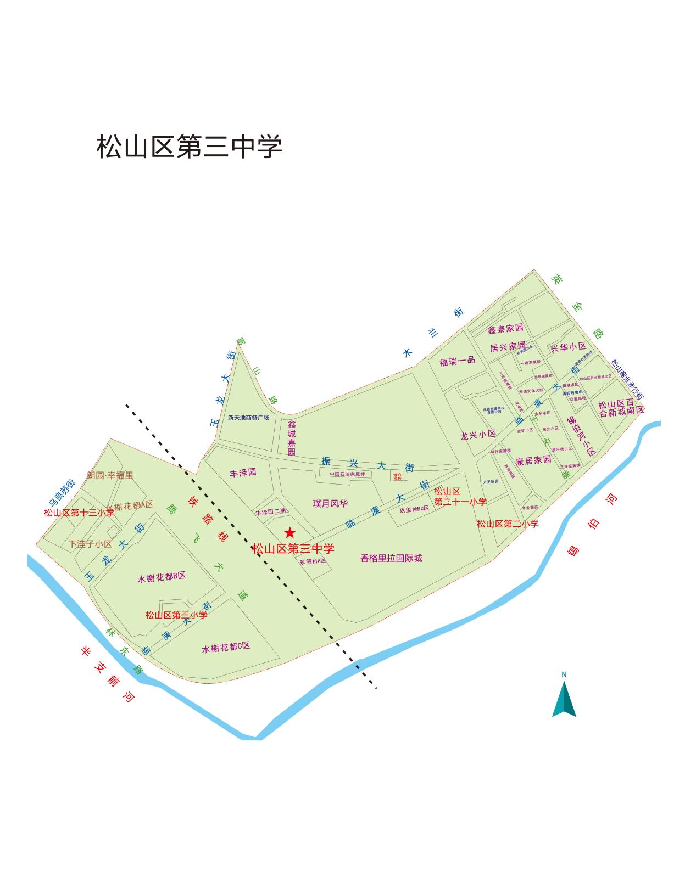

松山区第四中学招生区域：⑴西外环路以东，半支箭河以南和以西，玉龙大街以北。⑵半支箭河以东和以南，腾飞大道以西，乌良苏街以北。
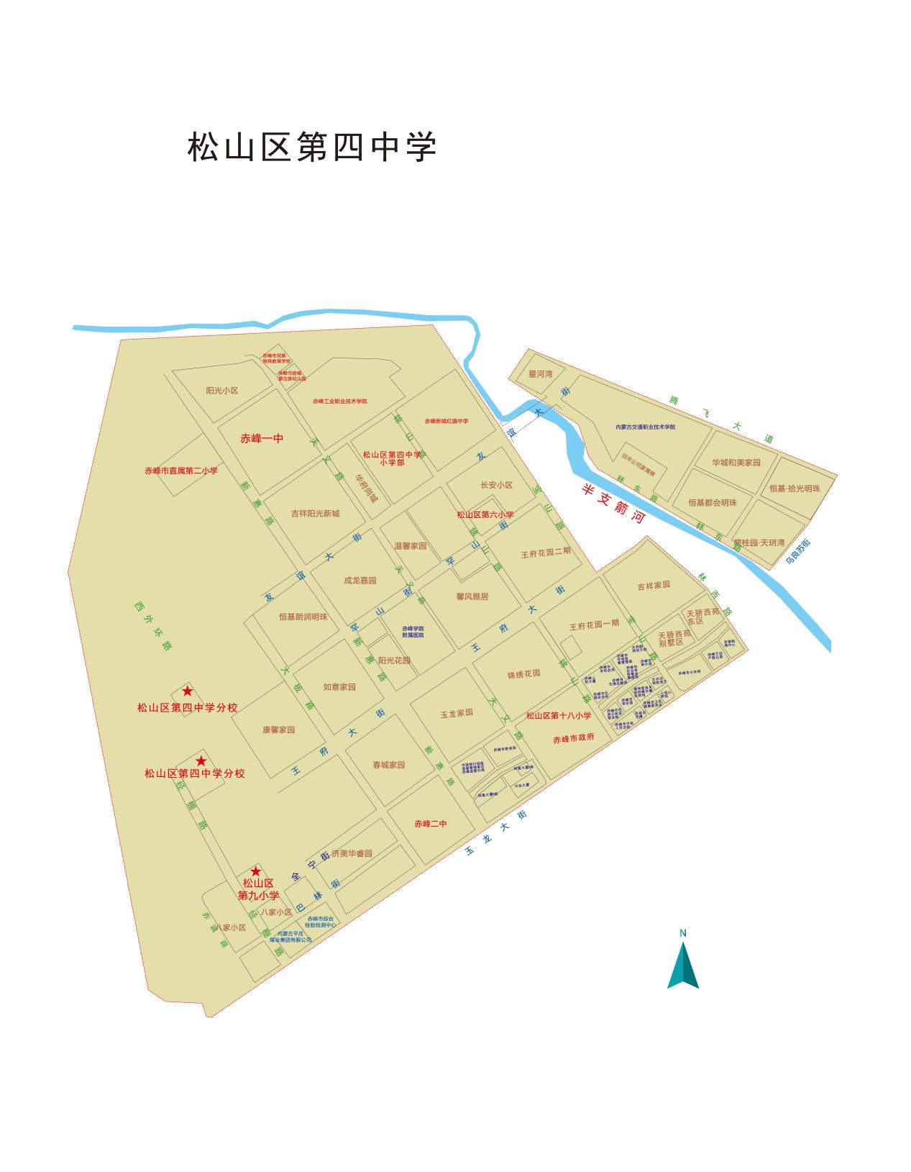

松山区第五中学招生区域：铁路线以东，友谊大街中段以南，英金路中段以西，从木兰街西段经富山路到玉龙大街中段以北。
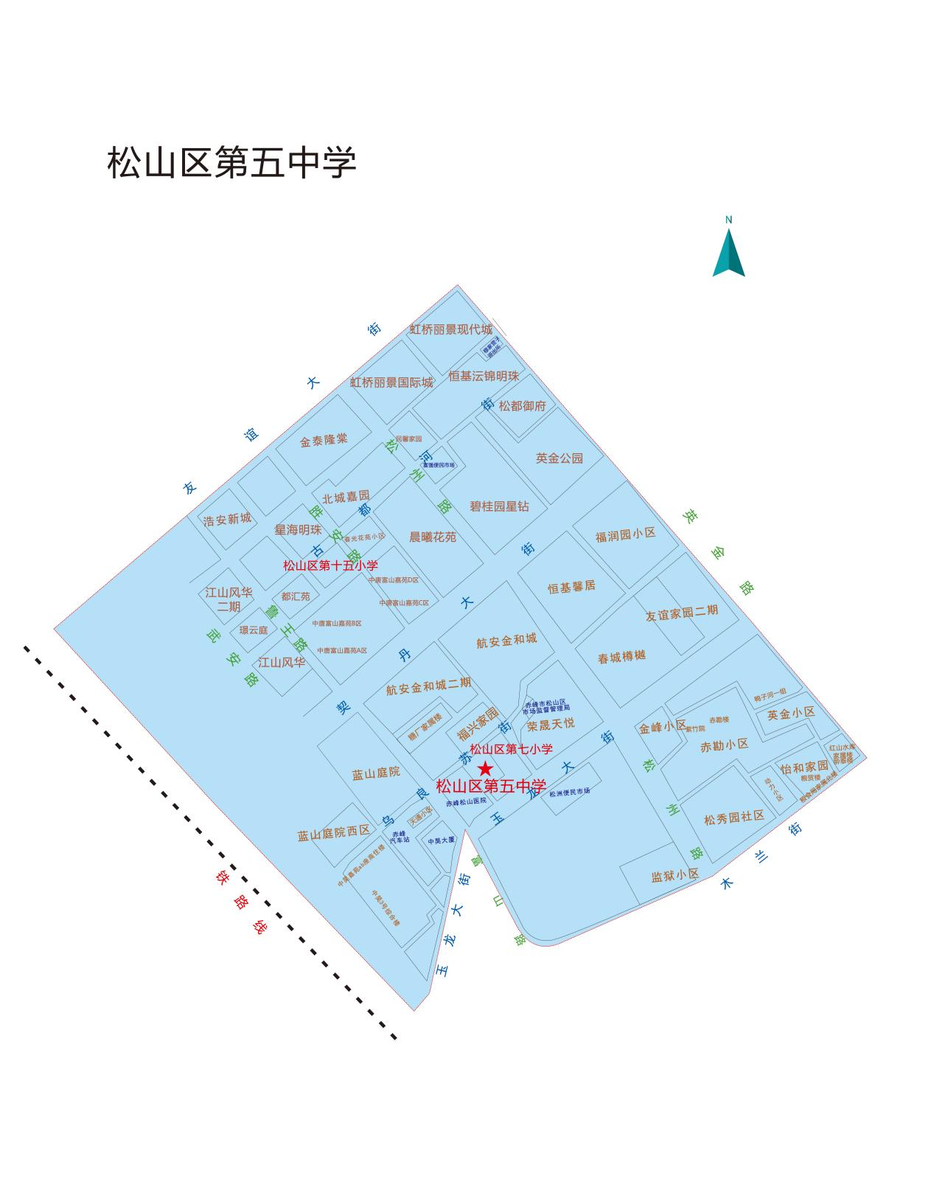

松山区第七中学招生区域：⑴铁路线以东，桃李街以南，银河路以西，友谊大街东段以北。⑵英金路北段以东，友谊大街东段以南，银河路以西，契丹大街东段以北。⑶尚品嘉苑小区、书香世家小区、禧悦学府小区。⑷衣家营。
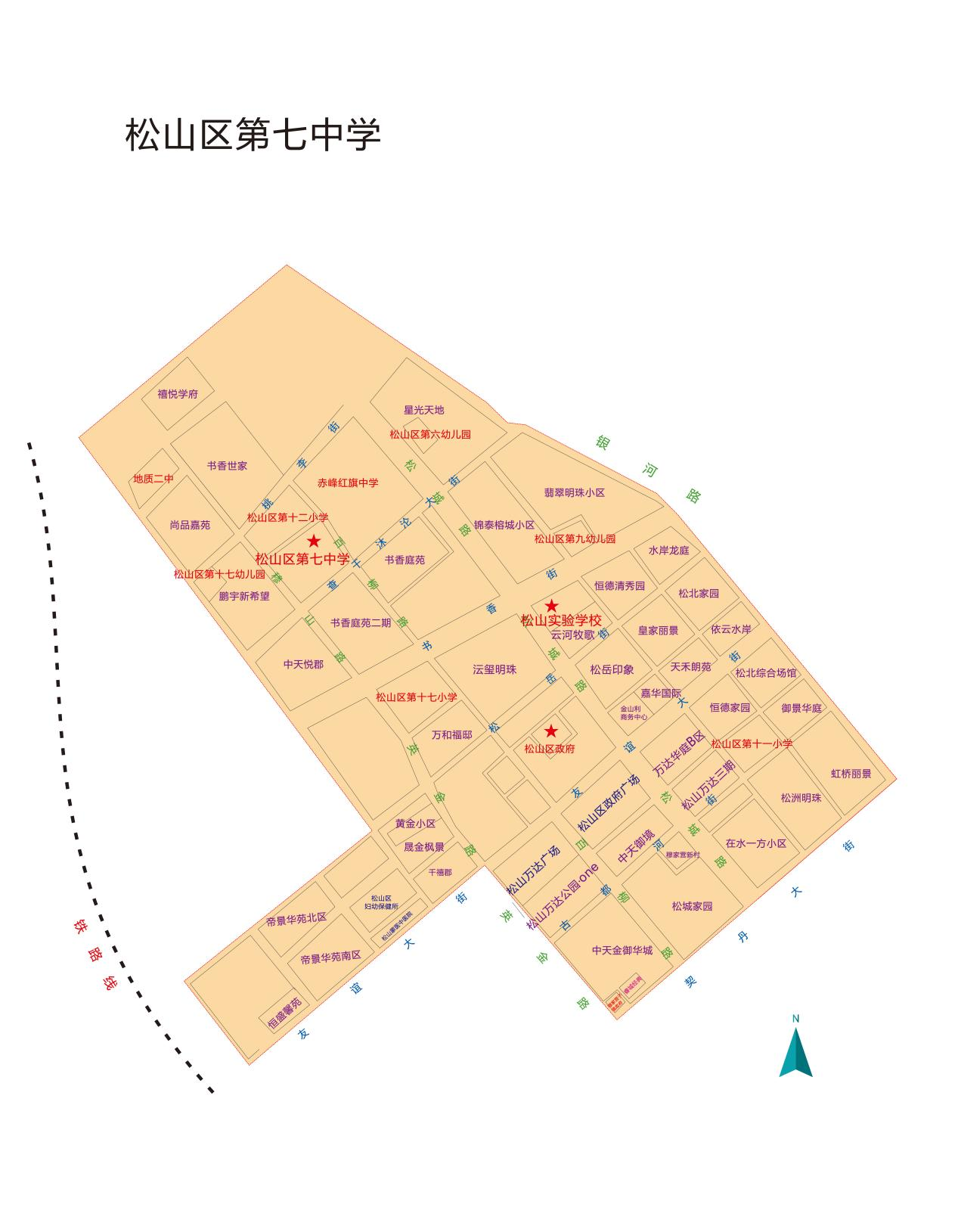

松山实验学校初中部招生区域：(1)英金路北段以东，书香街东段以南，银河路北段以西，契丹大街东段以北。(2)锦泰榕城小区、翡翠明珠小区。注：此区域原学区（松山区第七中学）不变，可选择兼报松山实验学校初中部，按照学位类型一至学位类型六逐类录取，如第一类录取后仍有空余学位，则逐类依次录取，直至录满为止。若同一类型学位人数超出空余学位数，通过电脑派位在本学位类型中确定录取名单。未录取到松山实验学校初中部的其他学生回松山区第七中学就读。
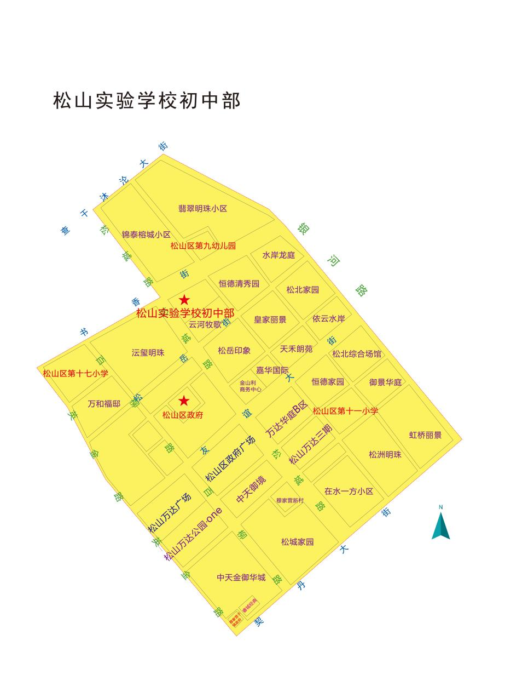
松山九中招生区域：⑴腾飞大道以东，老哈河大街以南，铁路线以西，友谊大街以北。⑵五甲万京小区、穆家营子镇北洼子村、官仓沟村。
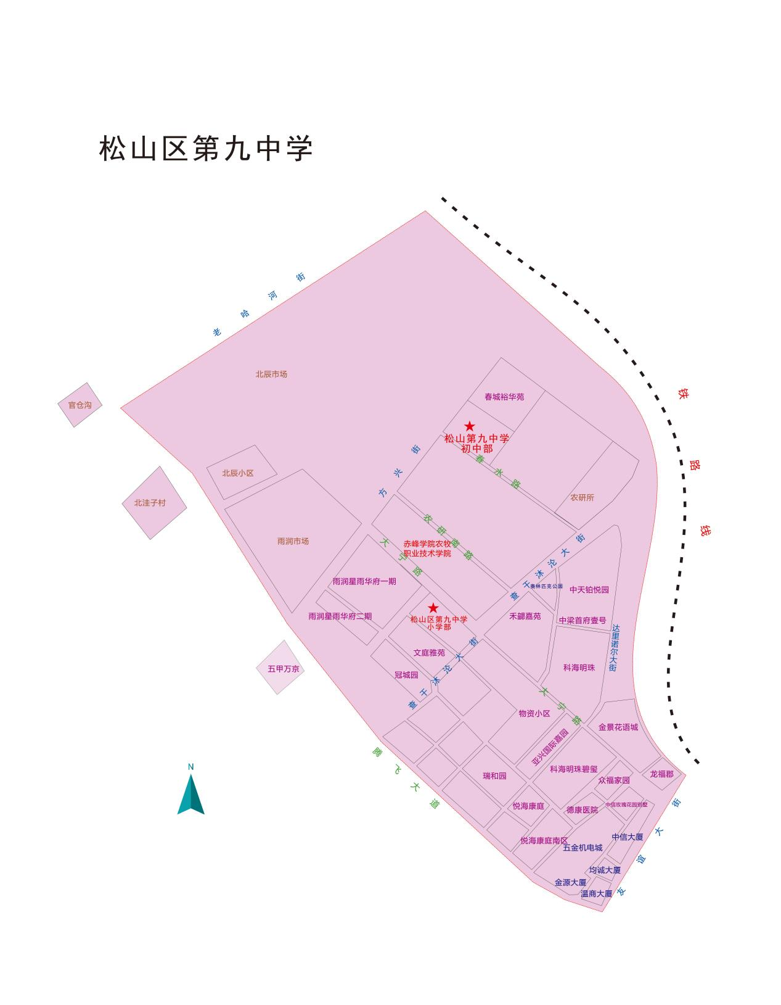

赤峰第二实验中学新教育初中部招生区域：面向松山区招生。
赤峰二中国际实验中学推荐分流入学区域：松山区西外环路和海苏沟以东，玉龙大街西段以南，宝山路北段以西，兴安街经大板路至临潢大街以北。

赤峰二中锡伯河国际实验中学推荐分流入学区域：松山区海苏沟以东，临潢大街经大板路－兴安街－宝山路至玉龙大街东段以南，半支箭河以西，锡伯河以北。
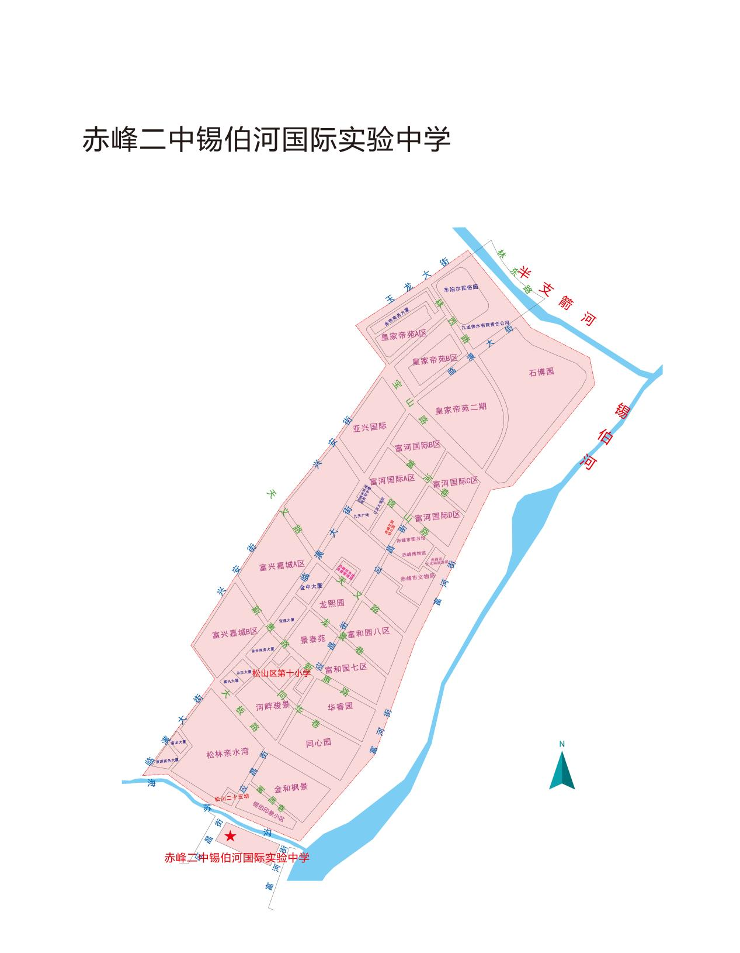

赤峰一中初中部招生区域：西外环路以东，半支箭河以南，天义路北段以西，王府大街西段以北。注：此区域可双向选择去松山区第四中学或赤峰一中初中部（不可兼报）。
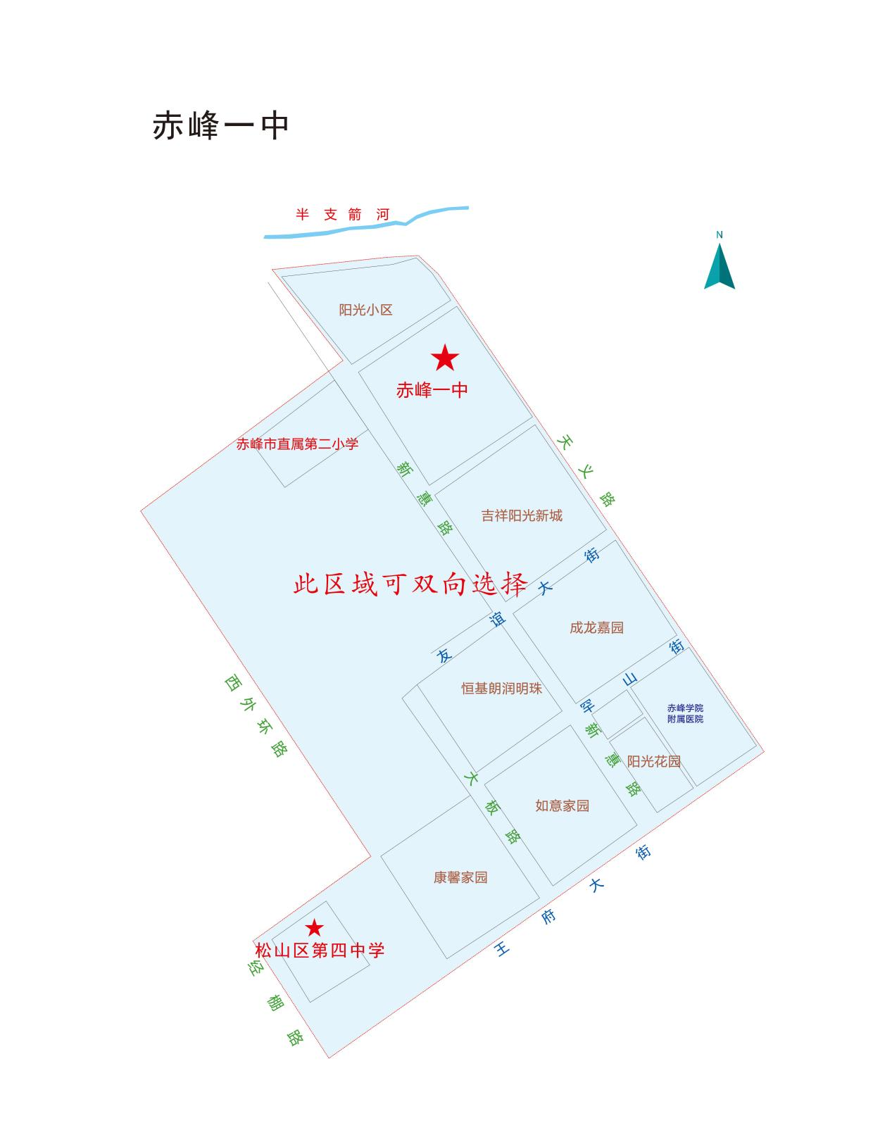

（二）农村初中
1.松山区大庙中学招生区域：大夫营子乡、大庙镇。
2.松山区五三地区中学招生区域：城子乡、穆家营子镇五三村、大西牛村、古都河村、西道村、丁家地村。
3.松山区初头朗中学招生区域：初头朗镇、王府镇红花沟学区、初头朗镇孤山子学区。
4.松山区当铺地中学招生区域：⑴岗子乡、上官地镇、当铺地满族乡当铺地学区、关家营学区、木头沟学区、夏家店乡王家店学区。⑵英金路北段以东，东方红大街以南，赤桥线以西，大广高速以北。⑶天府家园、和硕家园、恒大珺庭、永泰园。
5.松山区安庆中学招生区域：太平地镇、安庆镇、夏家店乡水地学区。
6.松山区王府学校初中、老府中学（含姜家营小学）、哈拉道口学区中学招收本学区的小学应届毕业生。

二、小学
（一）城区小学
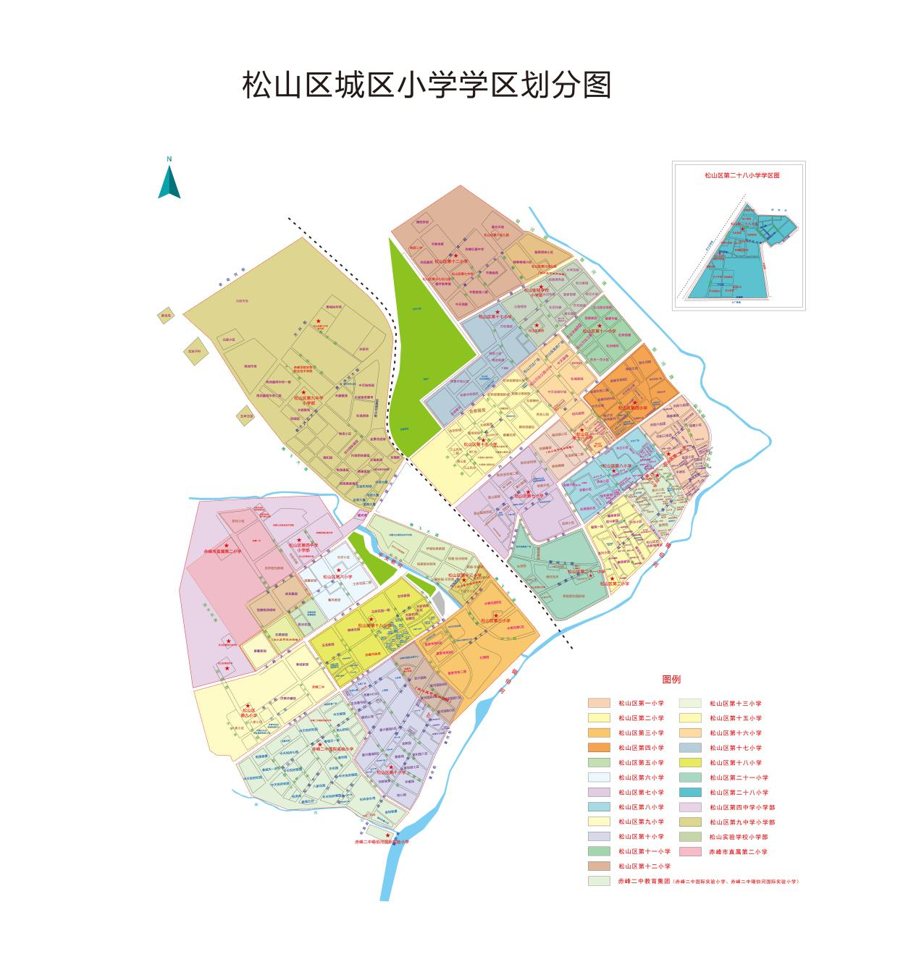

松山区第一小学招生区域：松城路南段以东，玉龙大街东段以南，银河路以西，锡伯河以北。
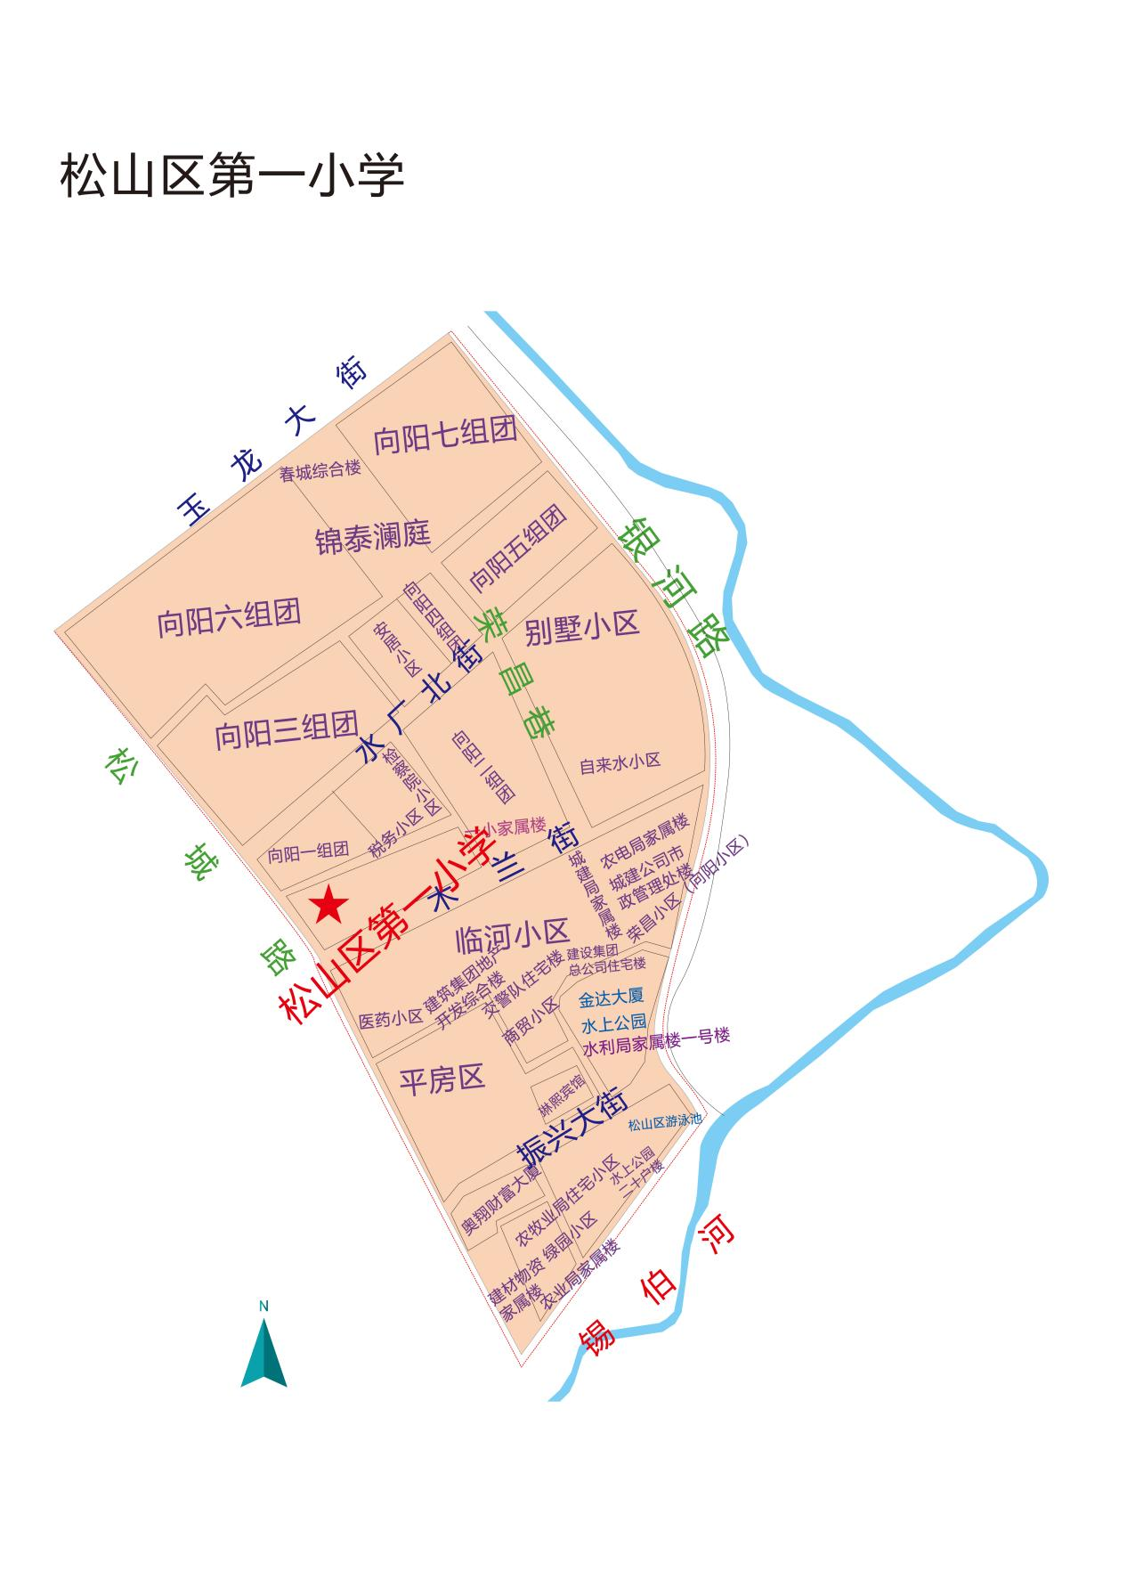

松山区第二小学招生区域：松州路南段以东，木兰街中段以南，英金路南段至松山商业步行街以西，锡伯河以北。
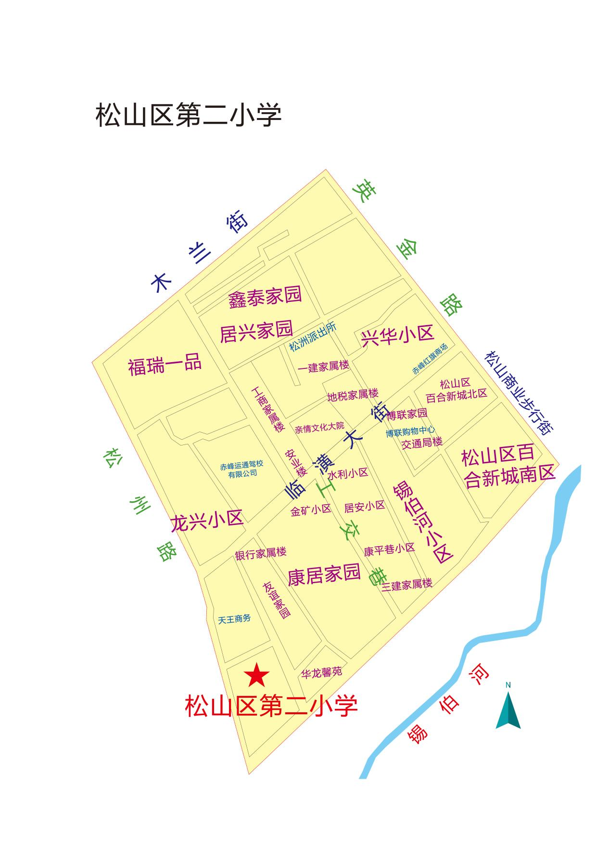

松山区第三小学招生区域：⑴宝山路南段以东，玉龙大街中段以南，腾飞大道以西，锡伯河以北。⑵锦山路南段以东，玉龙大街中段以南，宝山路南段以西、富河街以北。注：此区域内含亚兴国际公寓，富和国际A区、B区、C区、D区可双向选择去松山区第三小学或松山区第十小学（不可兼报）。⑶水榭花都A区和下洼子小区。注：此区域可双向选择去松山区第三小学或松山区第十三小学（不可兼报）。
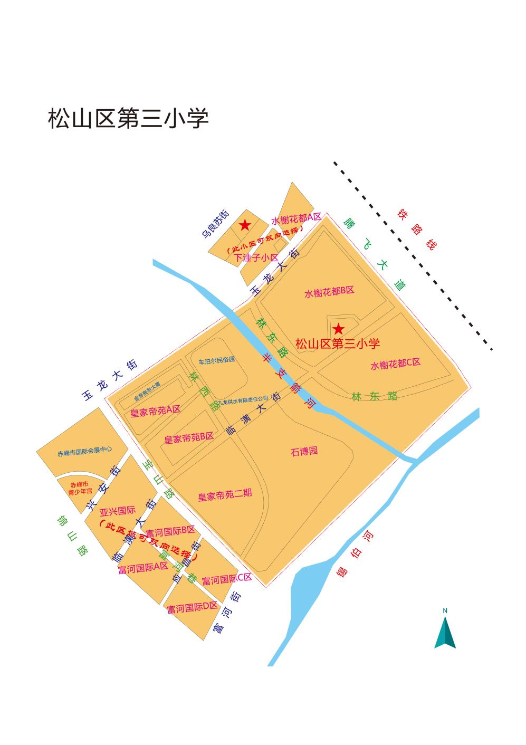
松山区第四小学招生区域：怡安市场胡同以东，契丹大街东段以南，银河路以西，玉龙大街东段以北。
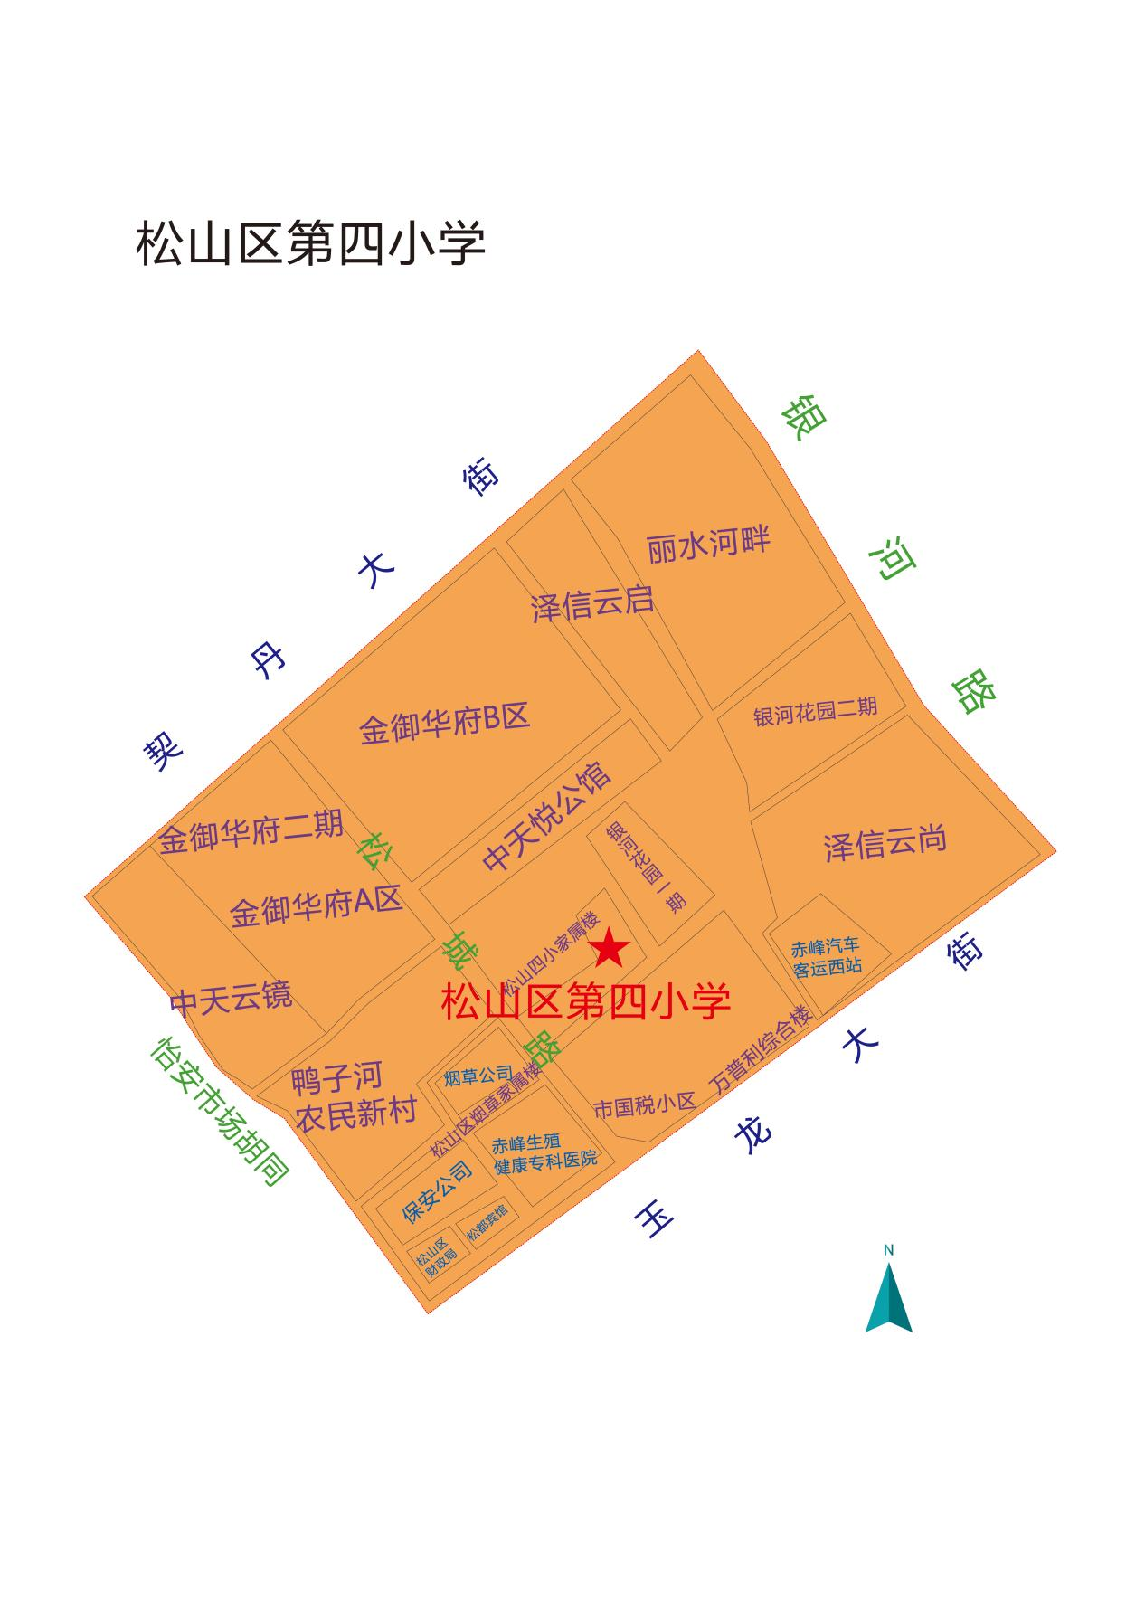

松山区第五小学招生区域：英金路南段至松山商业步行街以东，木兰街中段以南，松城路南段以西，锡伯河以北。
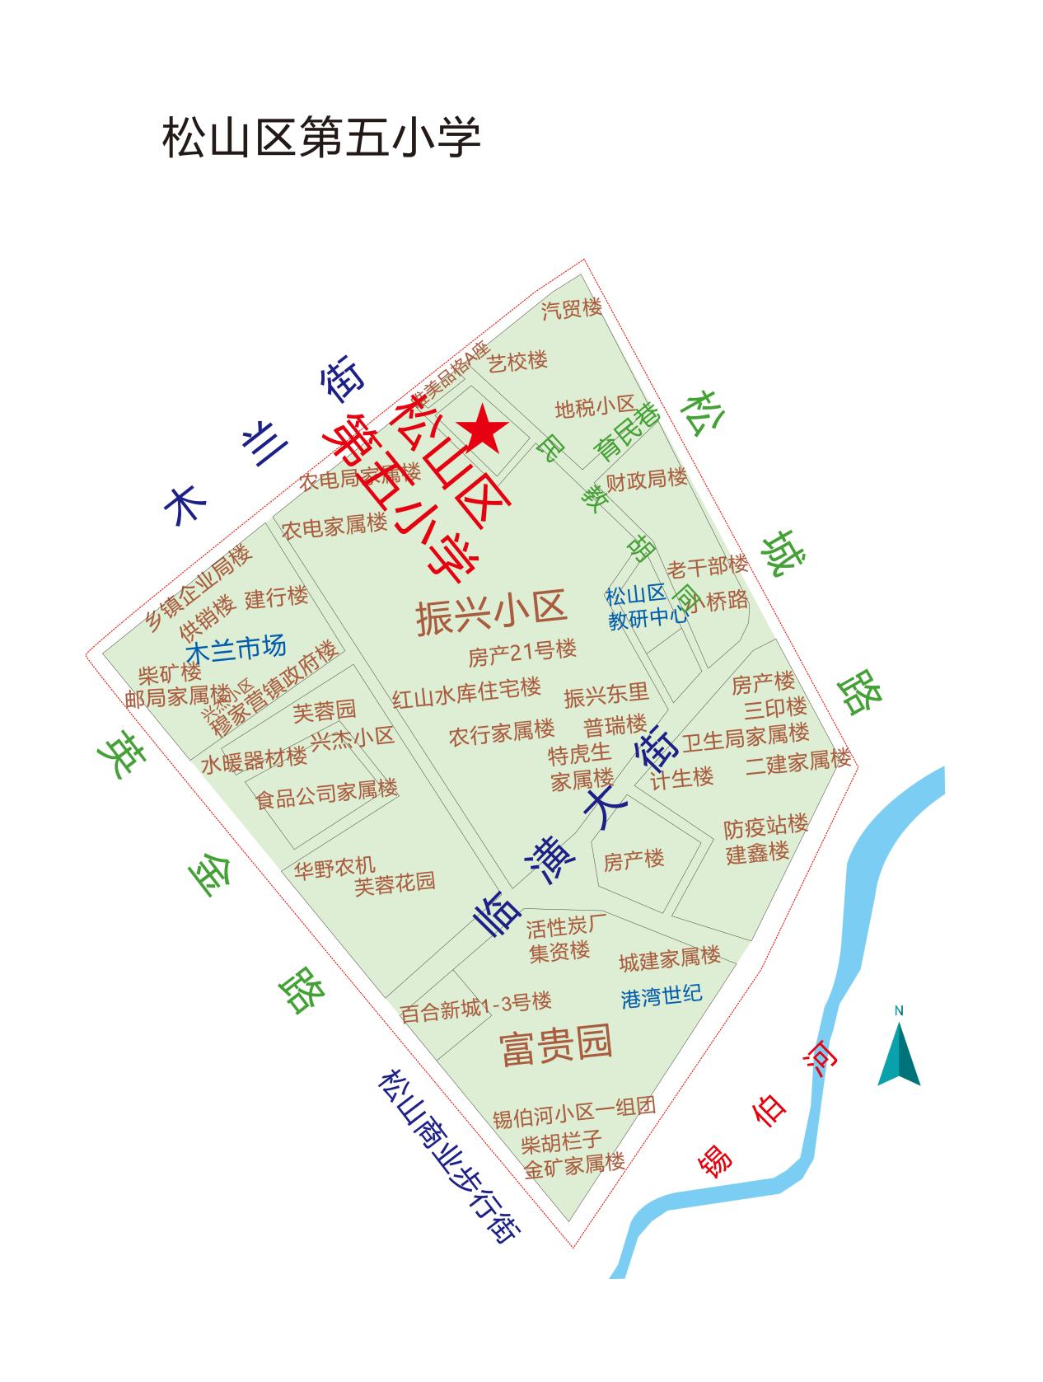

松山区第六小学招生区域：⑴天义路中段以东，友谊大街中段以南，宝山路北段以西，王府大街中段以北。⑵阳光花园小区。
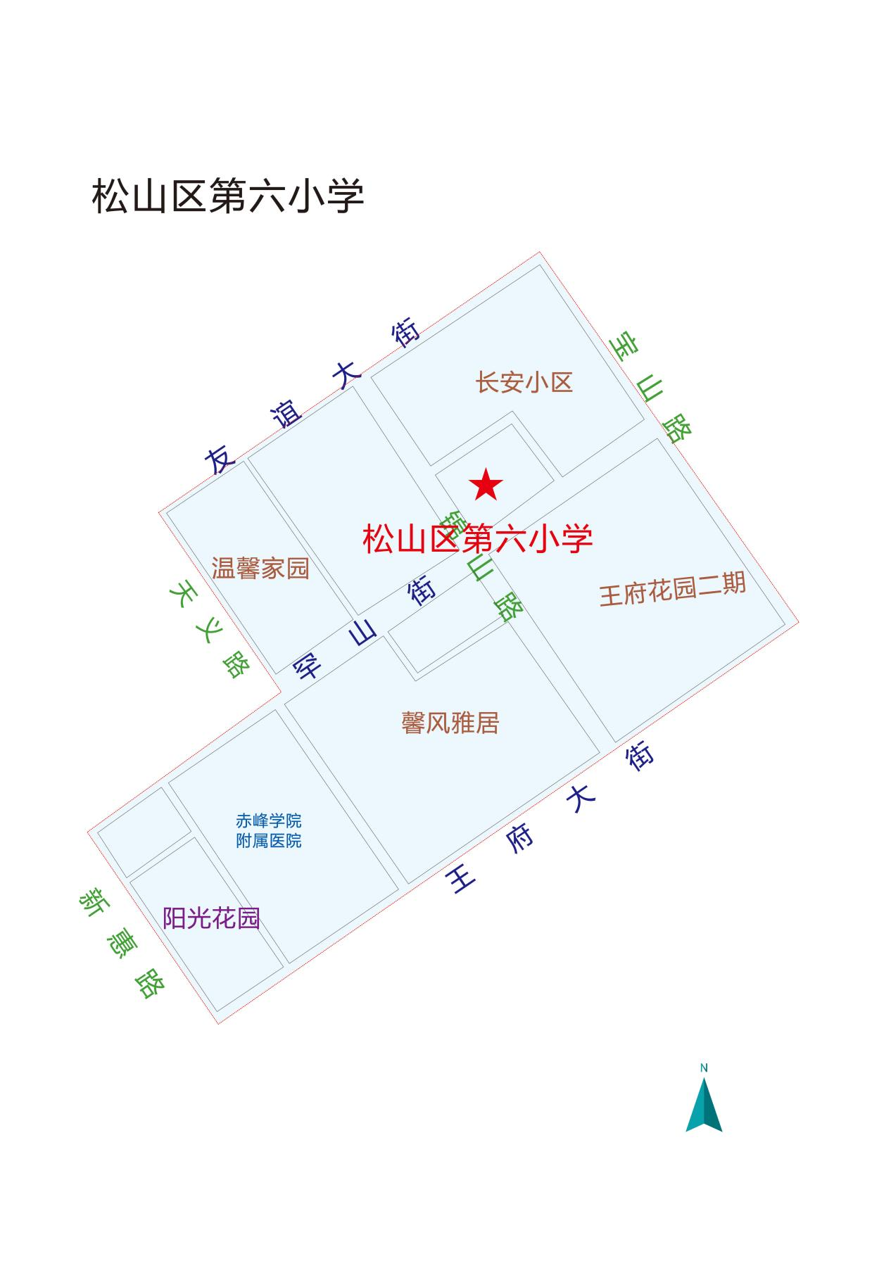
松山七小招生区域：⑴铁路线以东，契丹大街西段以南，松州路中段以西，玉龙大街中段以北。⑵富山路以东，玉龙大街中段以南，松州路中段以西，木兰街西段以北。⑶松州路中段以东，契丹大街西段以南，迎金路中段以西，玉龙大街中段以北。注：此区域内含恒基馨居小区，福润园小区、春城樽樾小区、友谊家园二期，可双向选择去松山七小或松山十六小（不可兼报）。
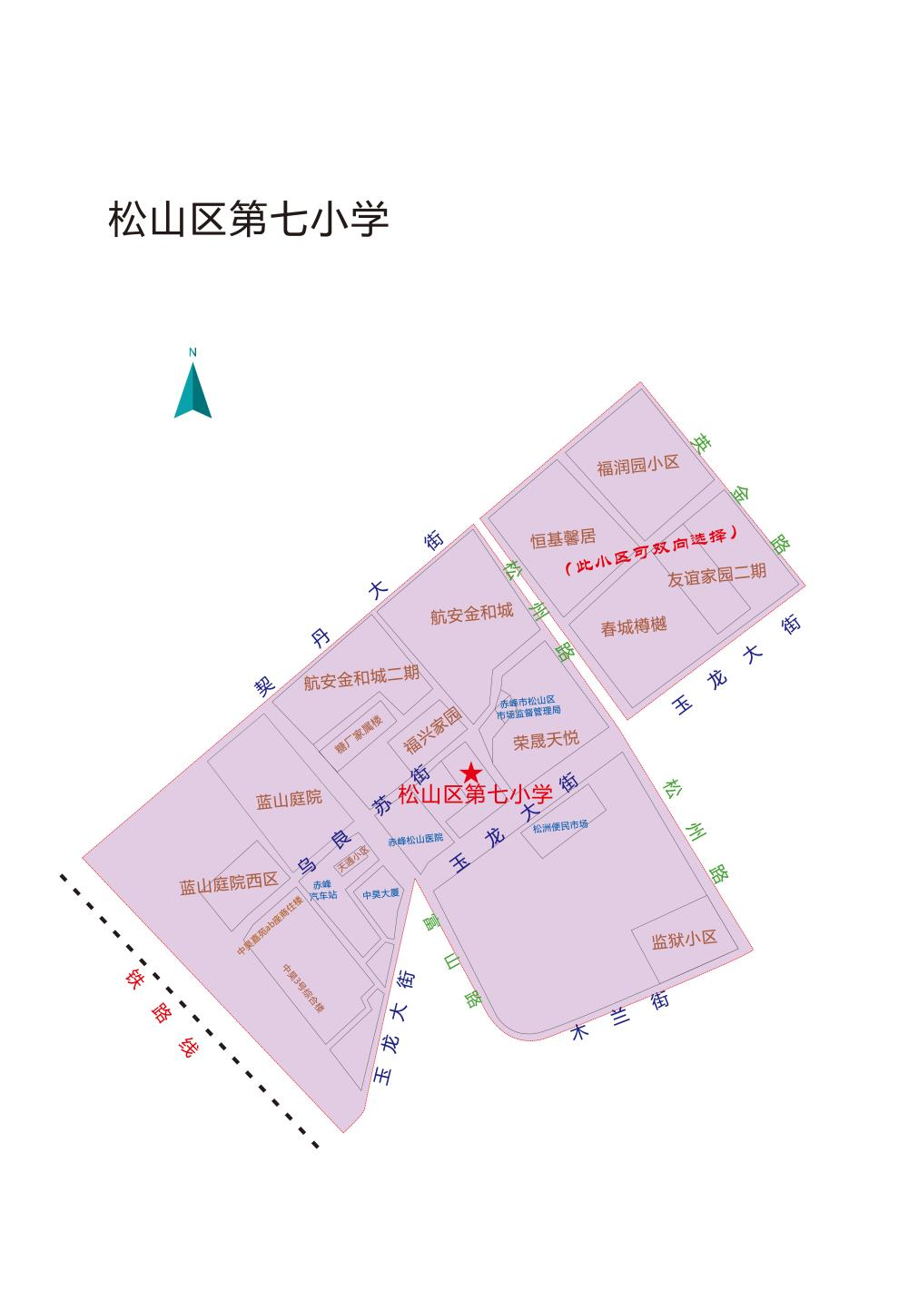
松山区第八小学招生区域：松州路中段以东，玉龙大街中段以南，松城路中段以西，木兰街中段以北。
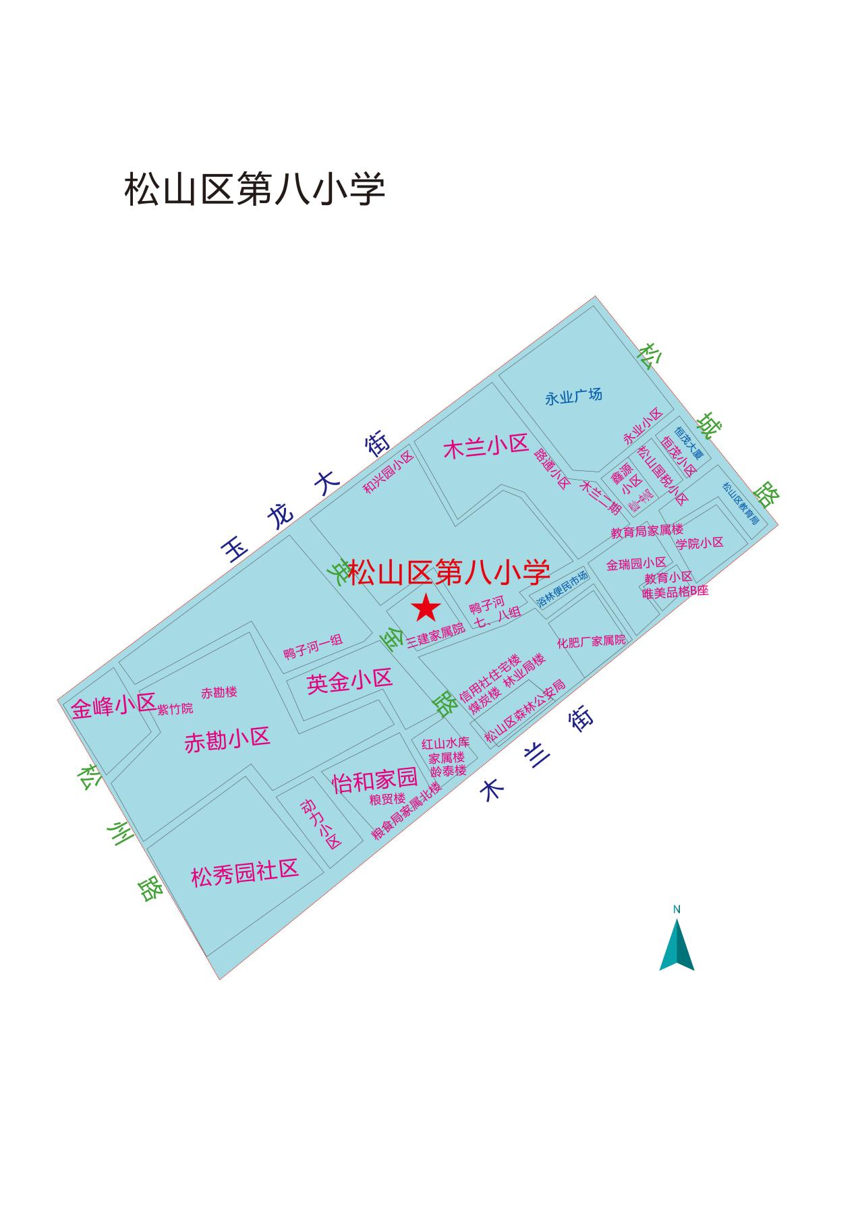

松山区第九小学招生区域：⑴西外环路以东，王府大街西段以南、新惠路中段以西、玉龙大街西段以北。⑵康馨家园小区。⑶如意家园。注：该小区可选择去松山区第九小学或松山区第四中学小学部（不可兼报）。
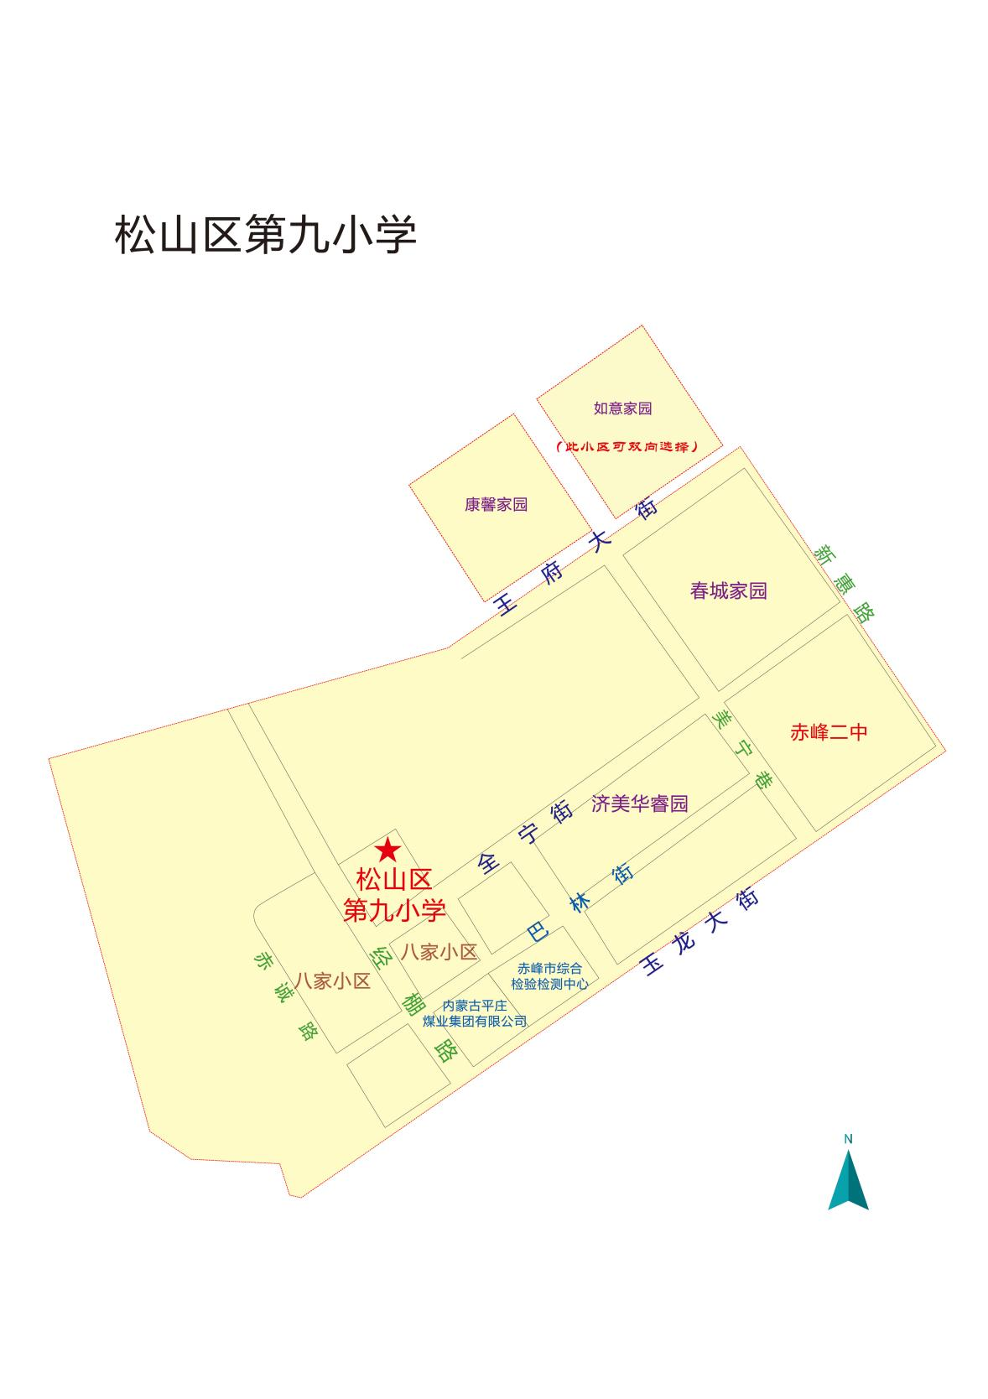

松山区第十小学招生区域：⑴大板路经兴安街至新惠路以东，玉龙大街中段以南，锦山路南段以西，富河街以北。⑵锦山路南段以东，玉龙大街中段以南，宝山路南段以西、富河街以北。注：此区域内含亚兴国际公寓，富和国际A区、B区、C区、D区可双向选择去松山区第三小学或松山区第十小学（不可兼报）。
松山区第十一小学招生区域：松城路中段以东，友谊大街东段以南，银河路中段以西，契丹大街东段以北。
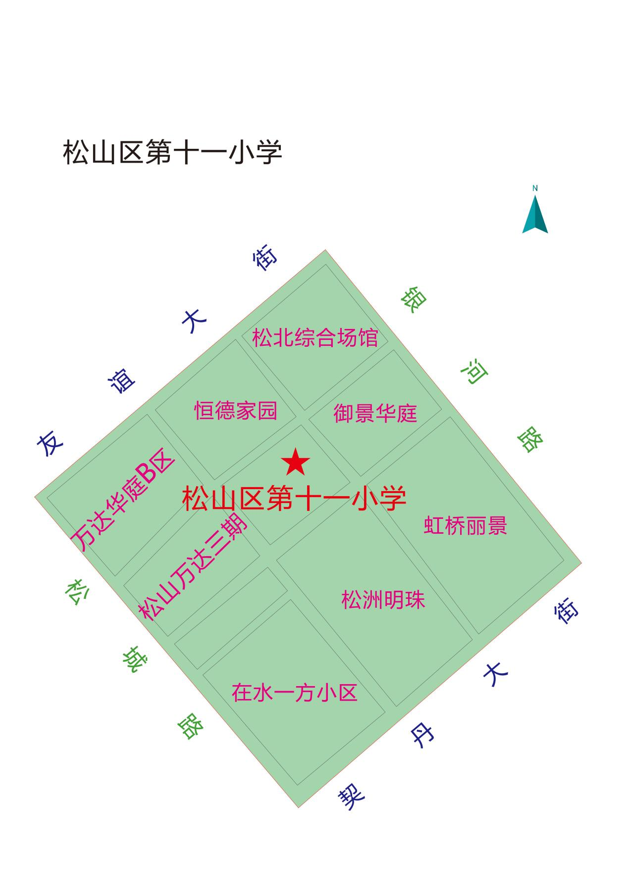

松山区第十二小学招生区域：⑴松州公园以东，桃李街以南，银河路北段以西，书香街以北。⑵尚品嘉苑小区、书香世家小区、禧悦学府小区。⑶穆家营子村一组。
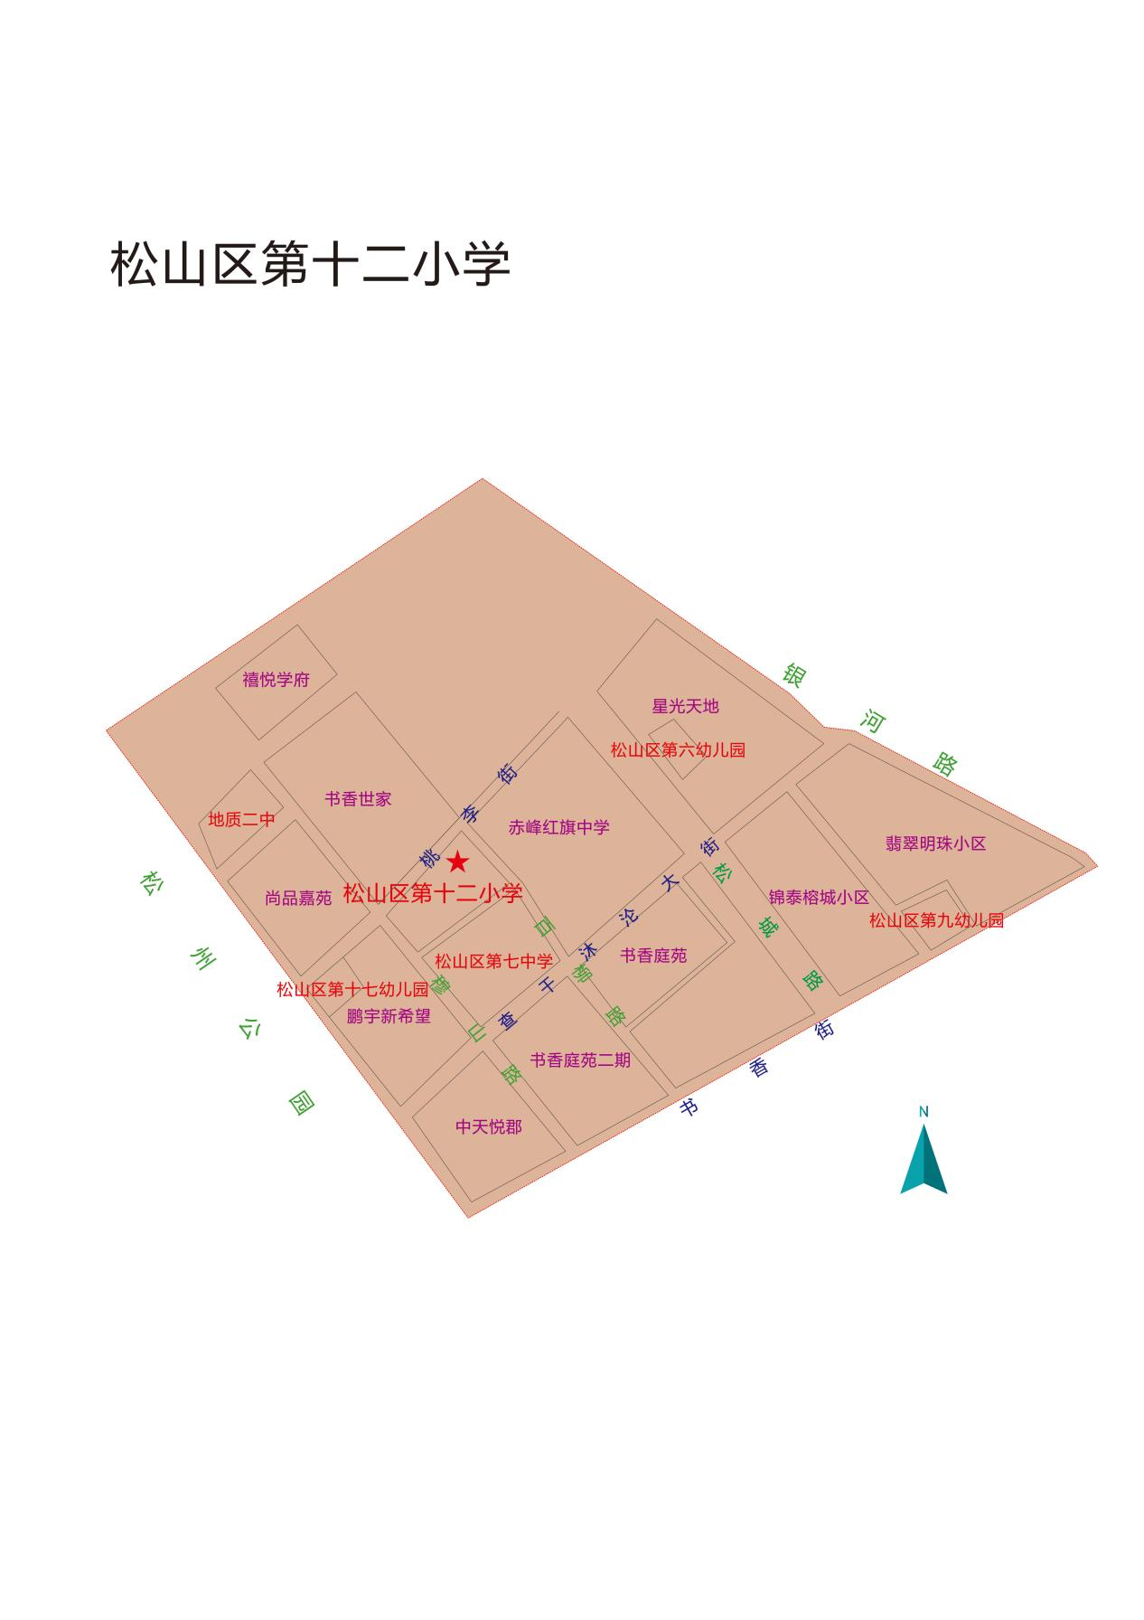
松山区第十三小学招生区域：⑴林东路以东，友谊大街中段以南，腾飞大道以西，玉龙大街中段以北。⑵水榭花都A区和下洼子小区。注：此区域可双向选择去松山区第三小学或松山区第十三小学（不可兼报）。
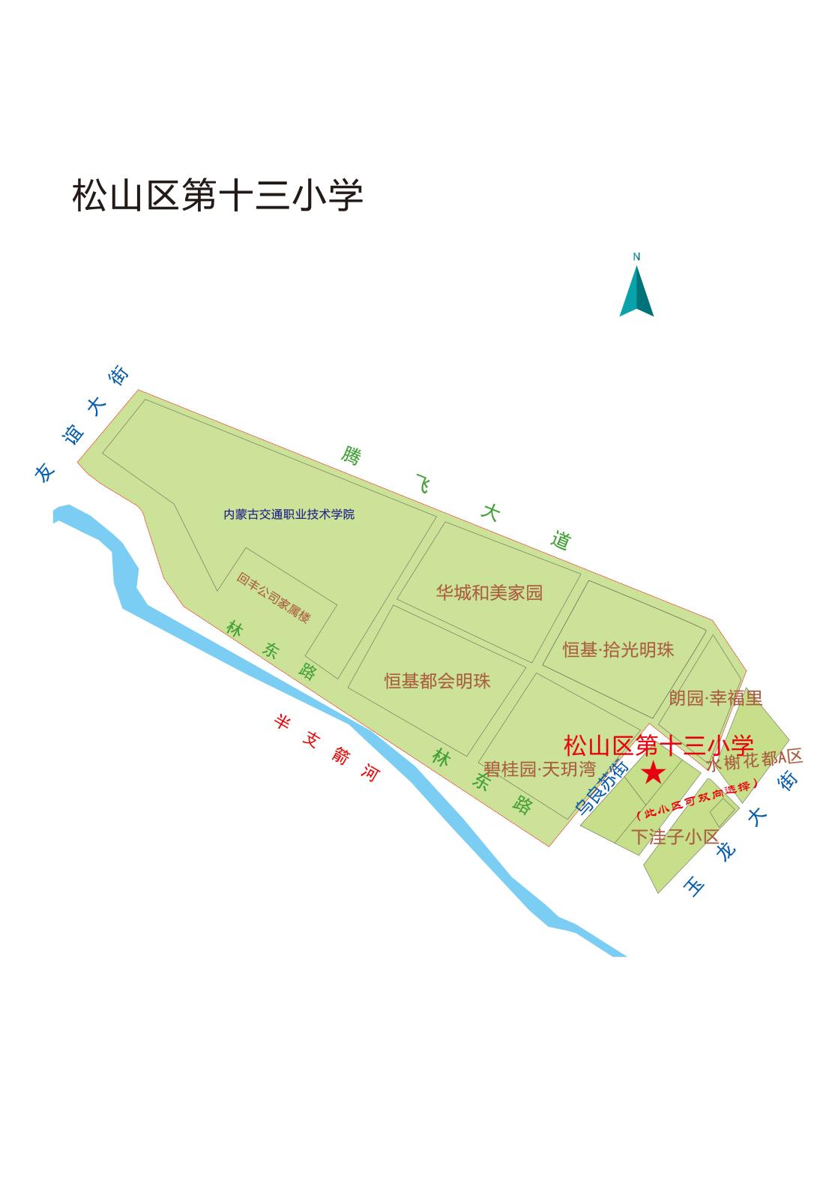

松山区第十五小学招生区域：铁路线中段以东，友谊大街中段以南，英金路中段以西，契丹大街西段以北。
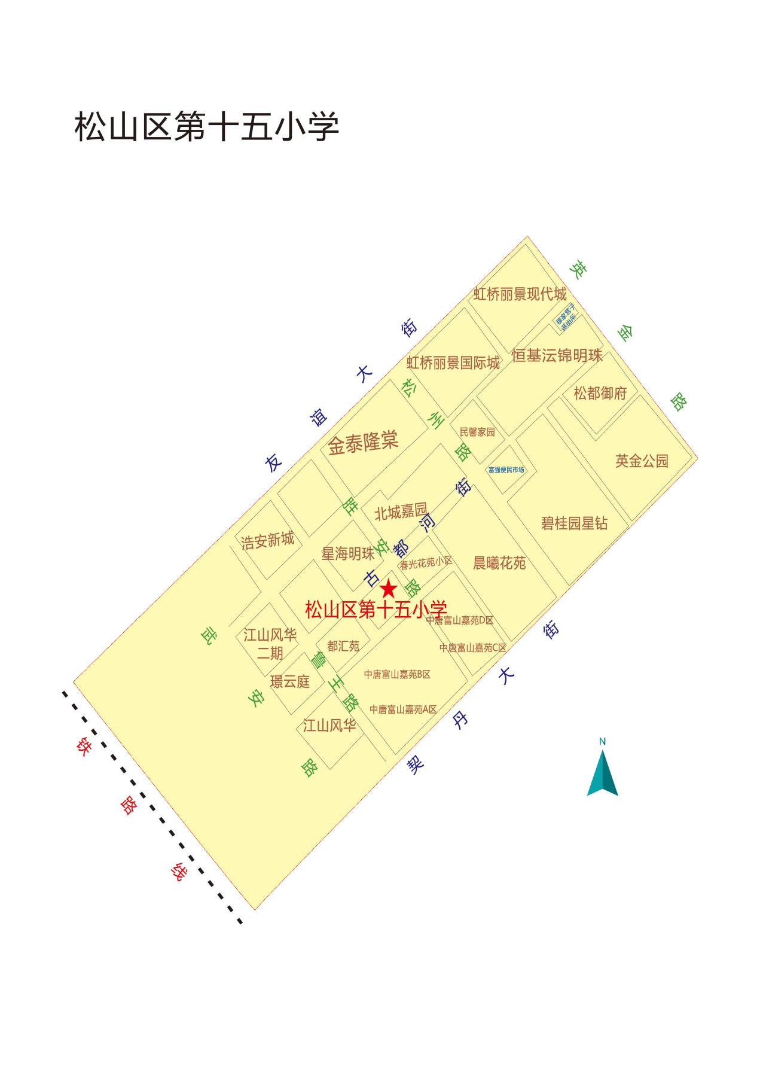

松山十六小招生区域：⑴英金路中段以东，友谊大街中段以南，松城路中段以西，契丹大街中段以北。⑵英金路中段以东，契丹大街中段以南，怡安市场胡同以西，玉龙大街中段以北。⑶松州路中段以东，契丹大街西段以南，迎金路中段以西，玉龙大街中段以北。注：此区域内含恒基馨居小区、春城樽樾小区、福润园小区、友谊家园二期，可双向选择去松山七小或松山十六小（不可兼报）。
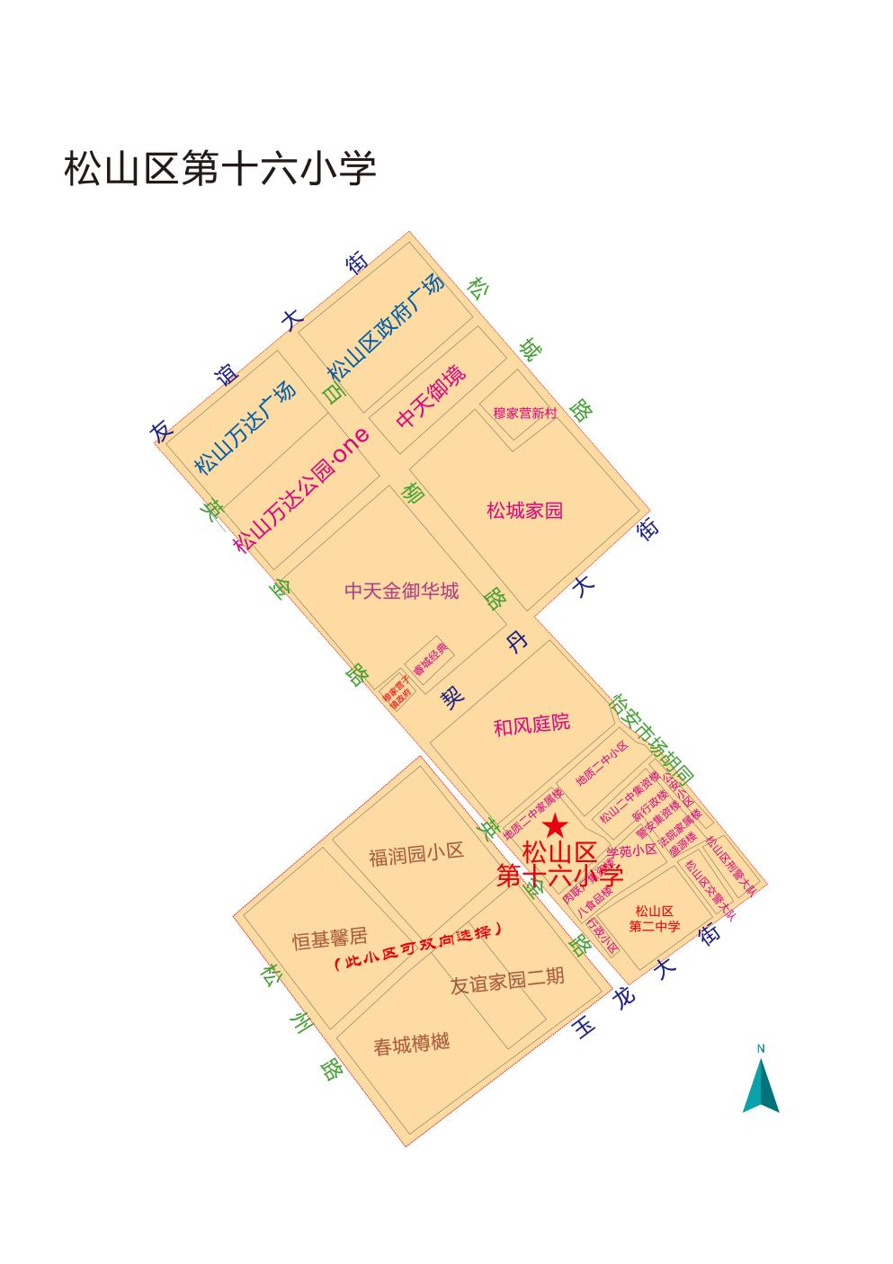
松山区第十七小学招生区域：铁路线以东，书香街以南，银河路以西，友谊大街中段以北。
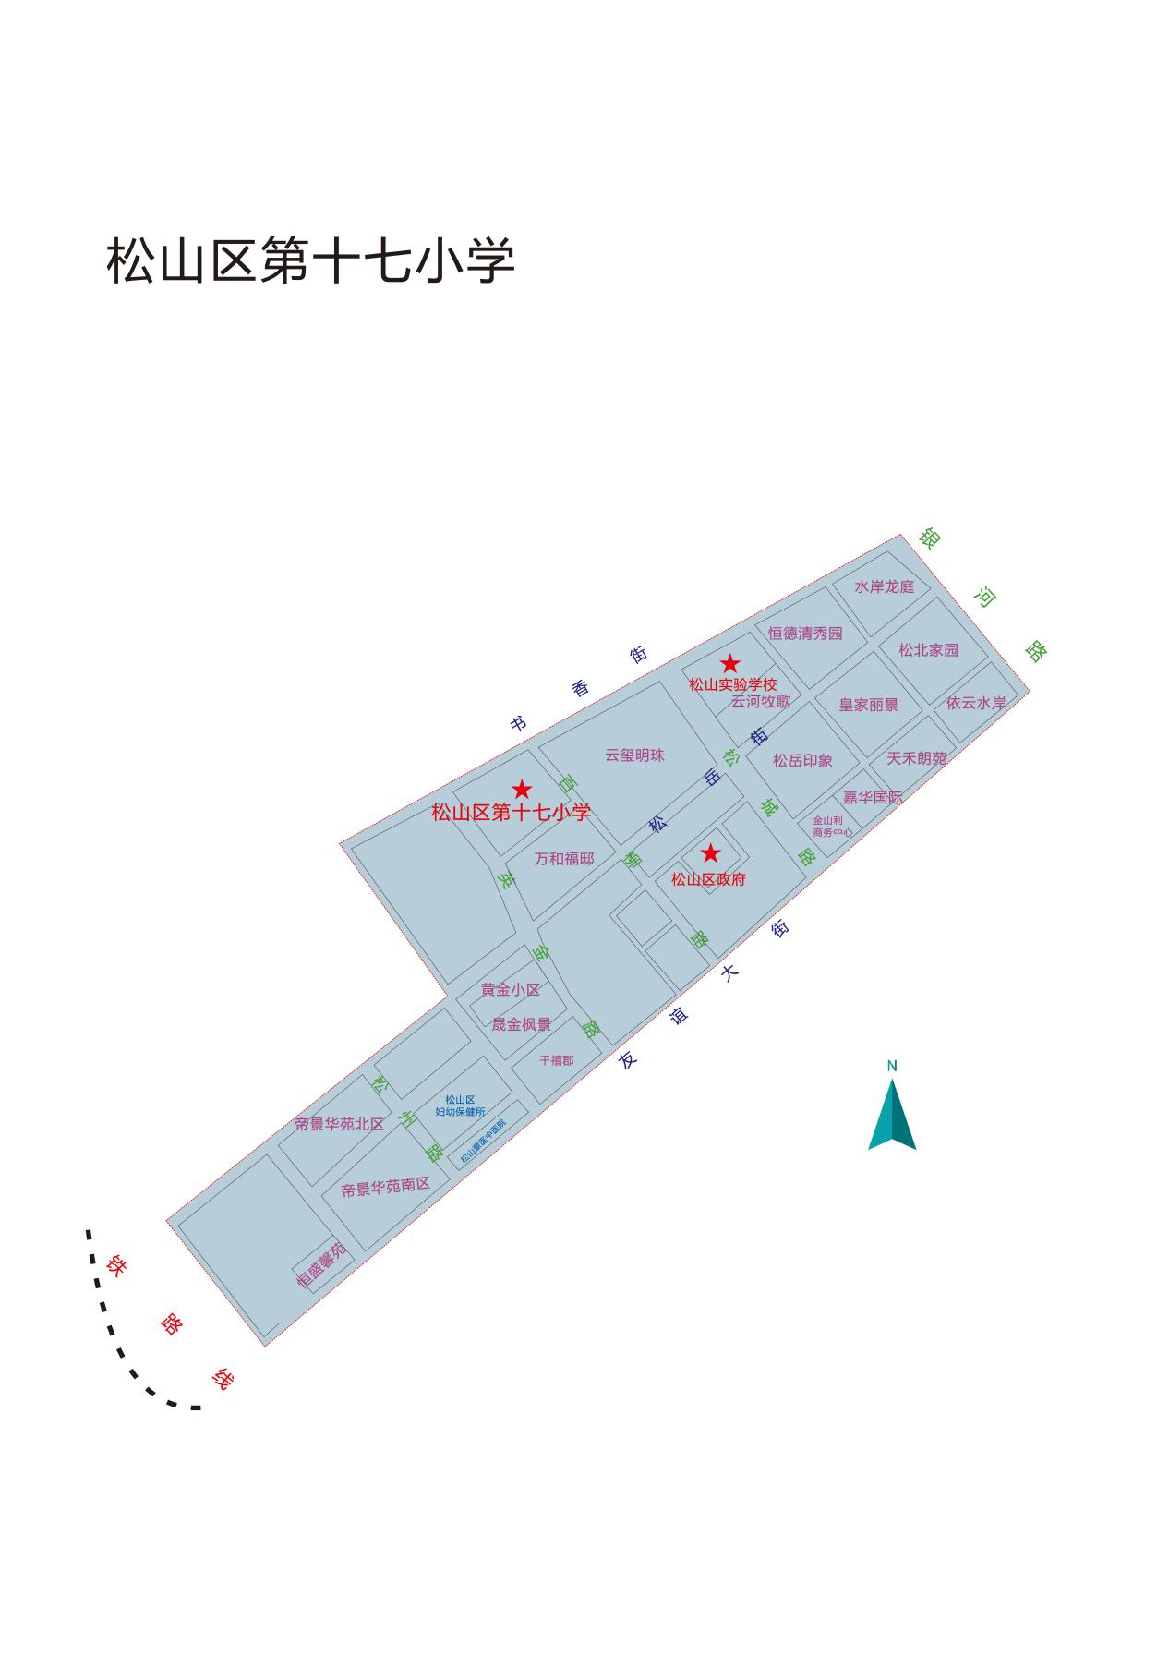

松山区第十八小学招生区域：新惠路中段以东，王府大街东段以南，林西路北段以西，玉龙大街中段以北。
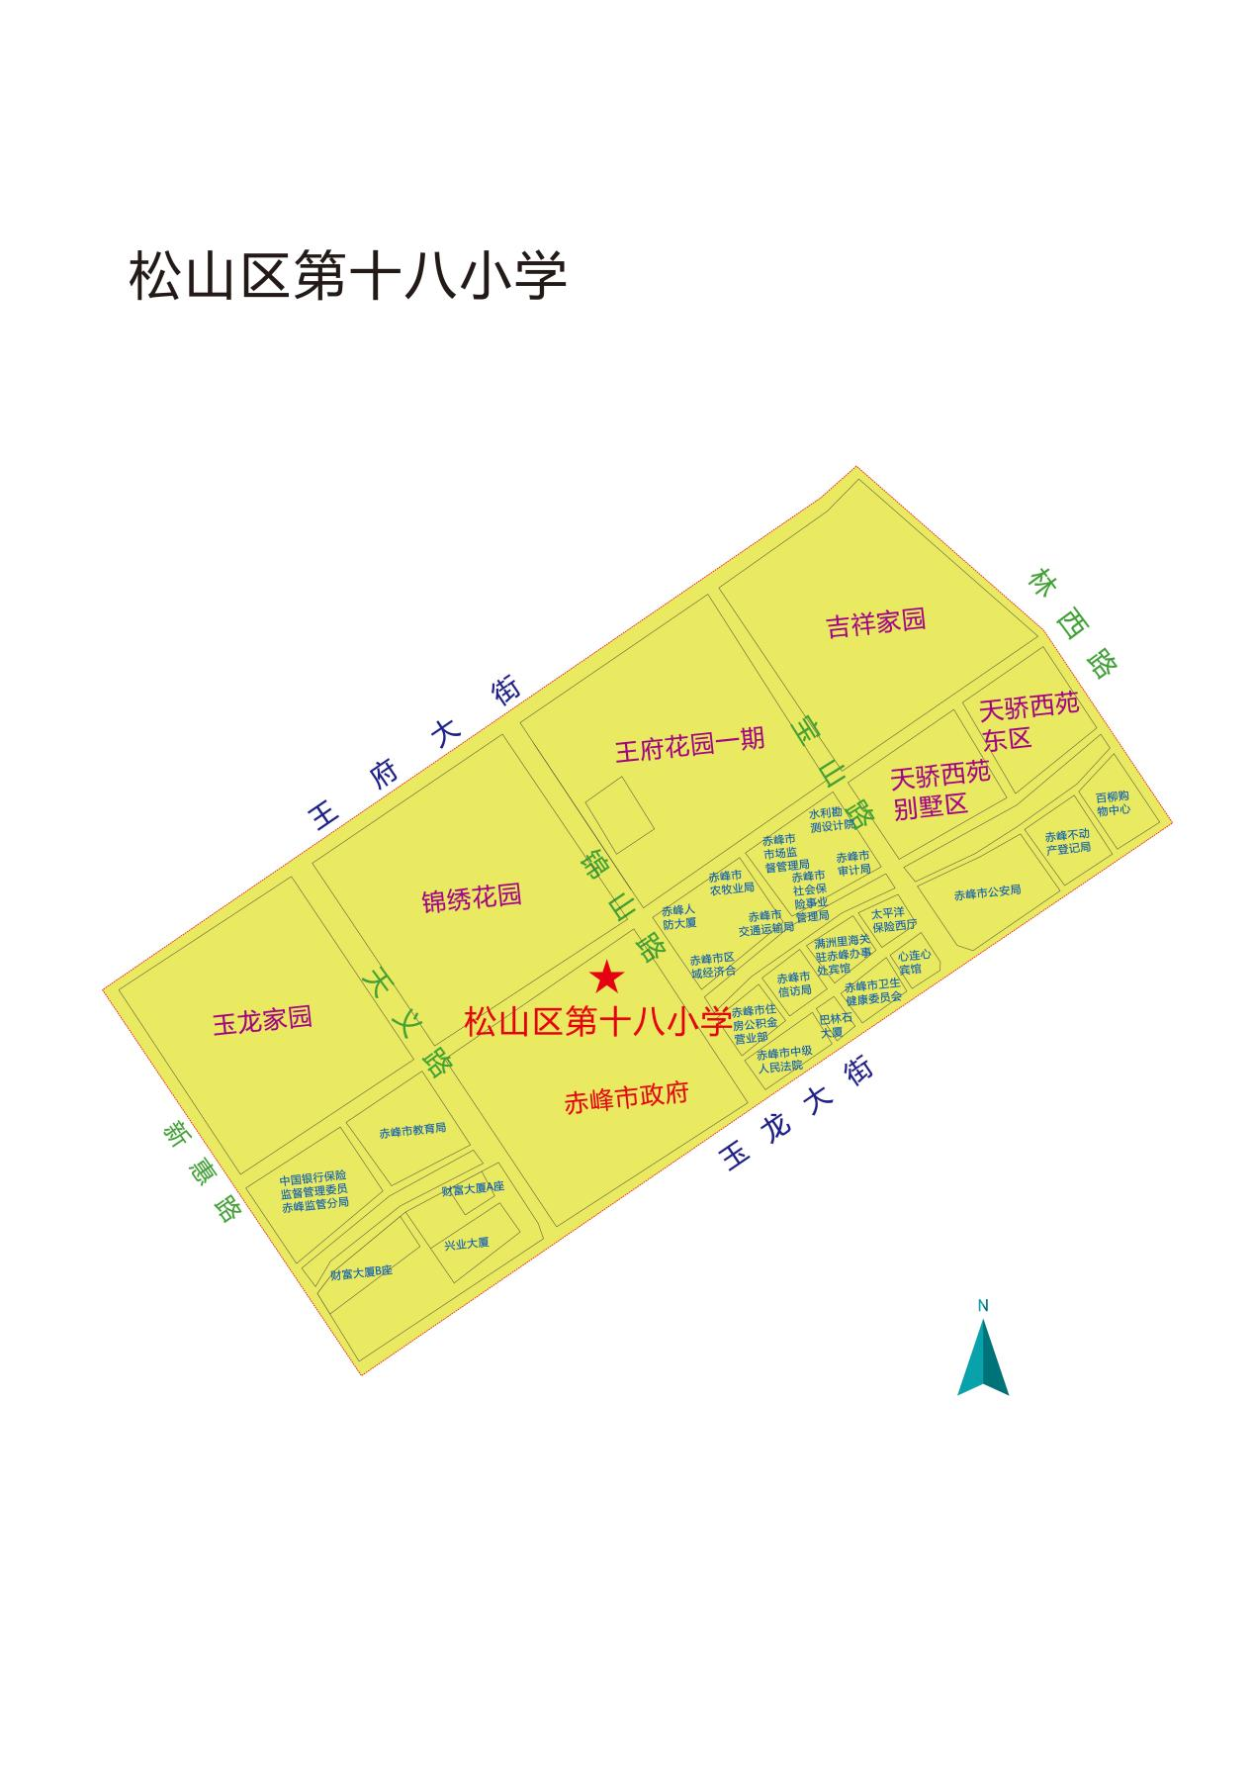

松山区第二十一小学招生区域：铁路线以东，从木兰街西段经富山路到玉龙大街中段以南，松州路南段以西，锡伯河以北。
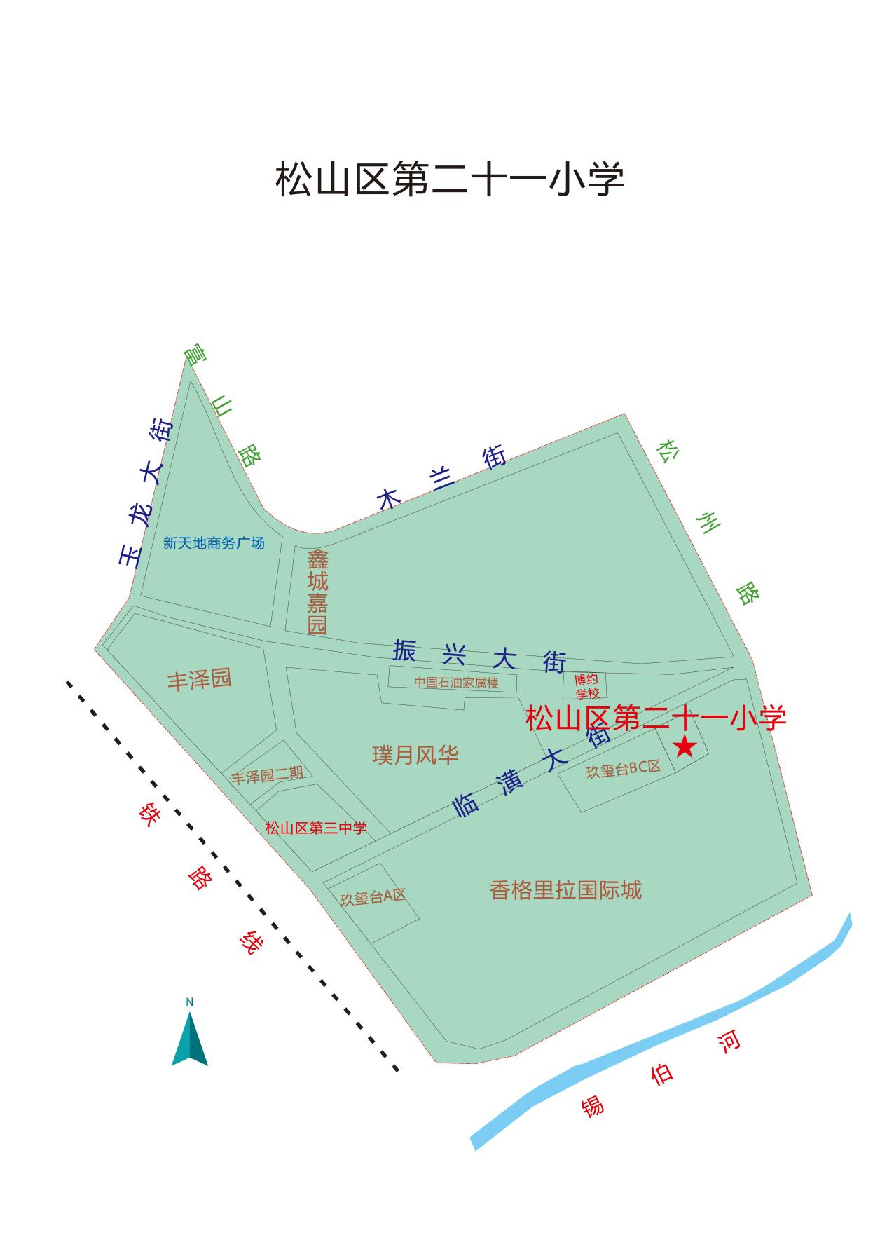
松山区第二十八小学招生区域：⑴赤大白铁路以东，昭苏河以南，信义东街东段经东方红大街至永和路以西，大广高速以北。⑵当铺地满族乡兴隆村、当铺地村。注：此区域可双向选择当铺地中心校或松山二十八小（不可兼报）。
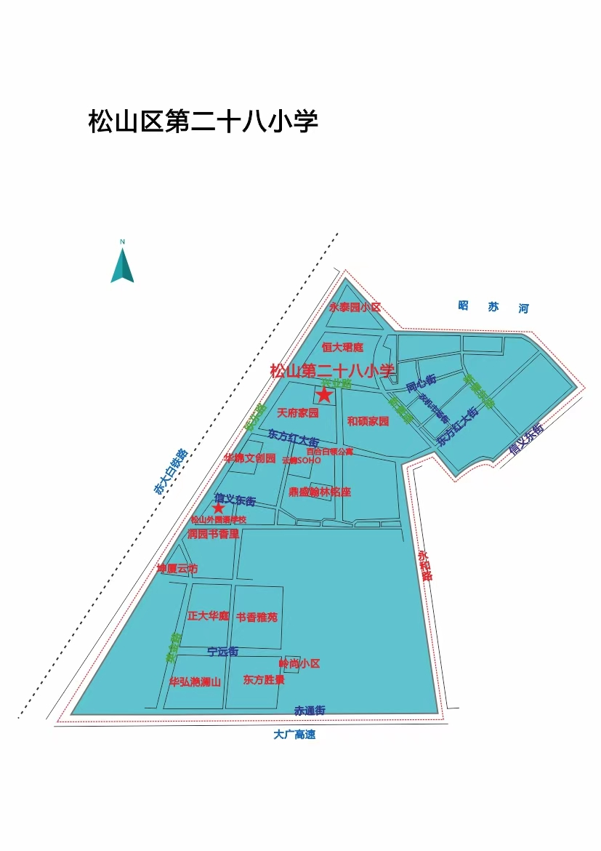
松山区第四中学小学部招生区域：⑴新惠路北段以东，半支箭河以南，宝山路北段以西，友谊大街以北。⑵成龙家园小区、恒基朗润明珠小区、星河湾小区。⑶如意家园。注：该小区可选择去松山区第四中学小学部或松山区第九小学。（不可兼报）。
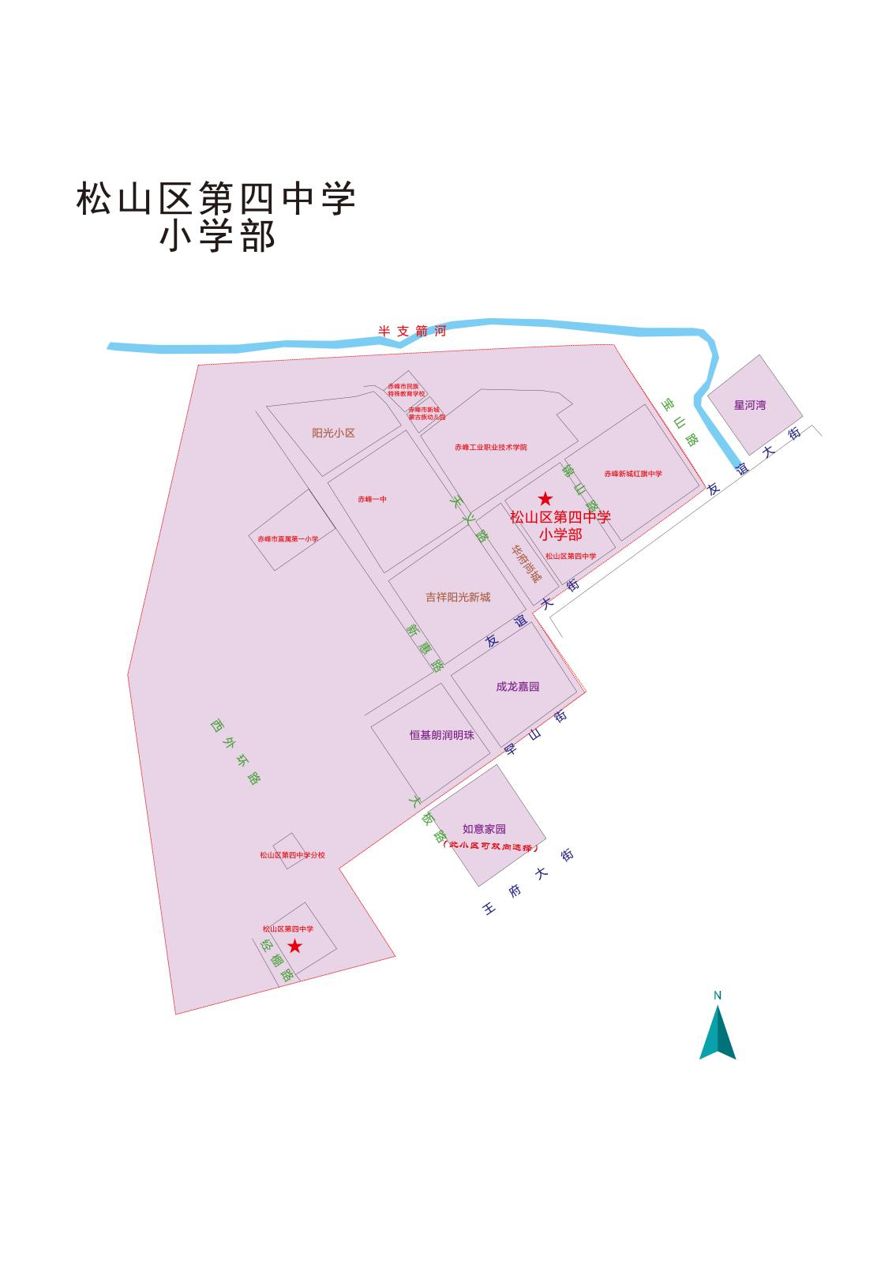
松山实验学校小学部招生区域：⑴百柳路中段以东，书香街东段以南，银河路北段以西，友谊大街东段以北。⑵翡翠明珠小区、锦泰榕城小区。注：以上招生区域原学区（松山区第十二小学、松山区第十七小学）不变，可选择兼报松山实验学校小学部，按照学位类型一至学位类型六逐类录取，如第一类录取后仍有空余学位，则逐类依次录取，直至录满为止。若同一类型学位人数超出空余学位数，通过电脑派位在本学位类型中确定录取名单。未录取到松山实验学校小学部的其他学生回松山区第十二小学或松山区第十七小学就读。
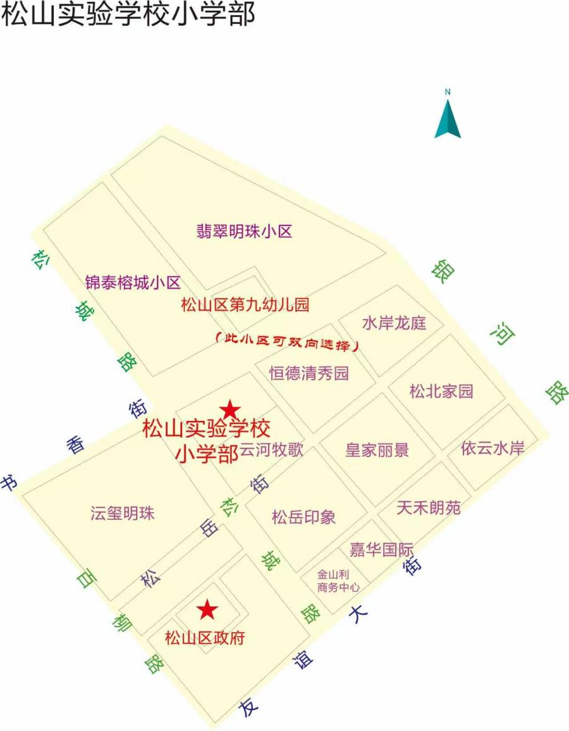
松山区第九中学小学部招生区域：⑴腾飞大道以东，老哈河大街以南，铁路线以西，友谊大街以北。⑵五甲万京小区、穆家营子镇北洼子村（腾飞大道以东）、官仓沟村。
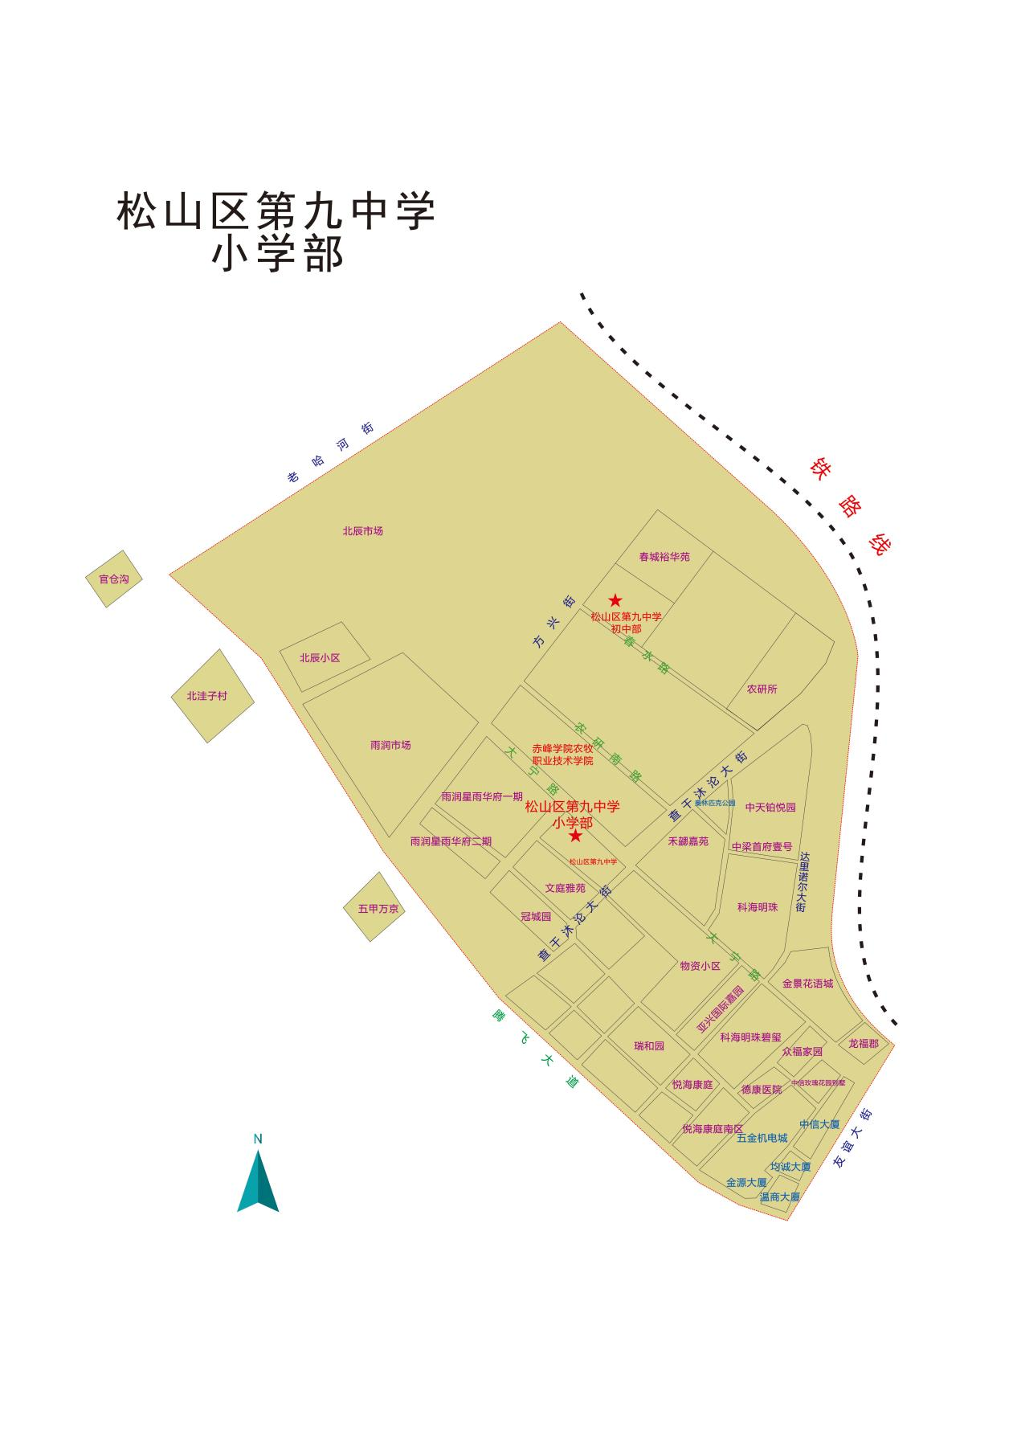
赤峰二中国际实验小学推荐分流入学区域：松山区西外环路和海苏沟以东，玉龙大街西段以南，新惠路以西，兴安街经大板路至临潢大街以北。
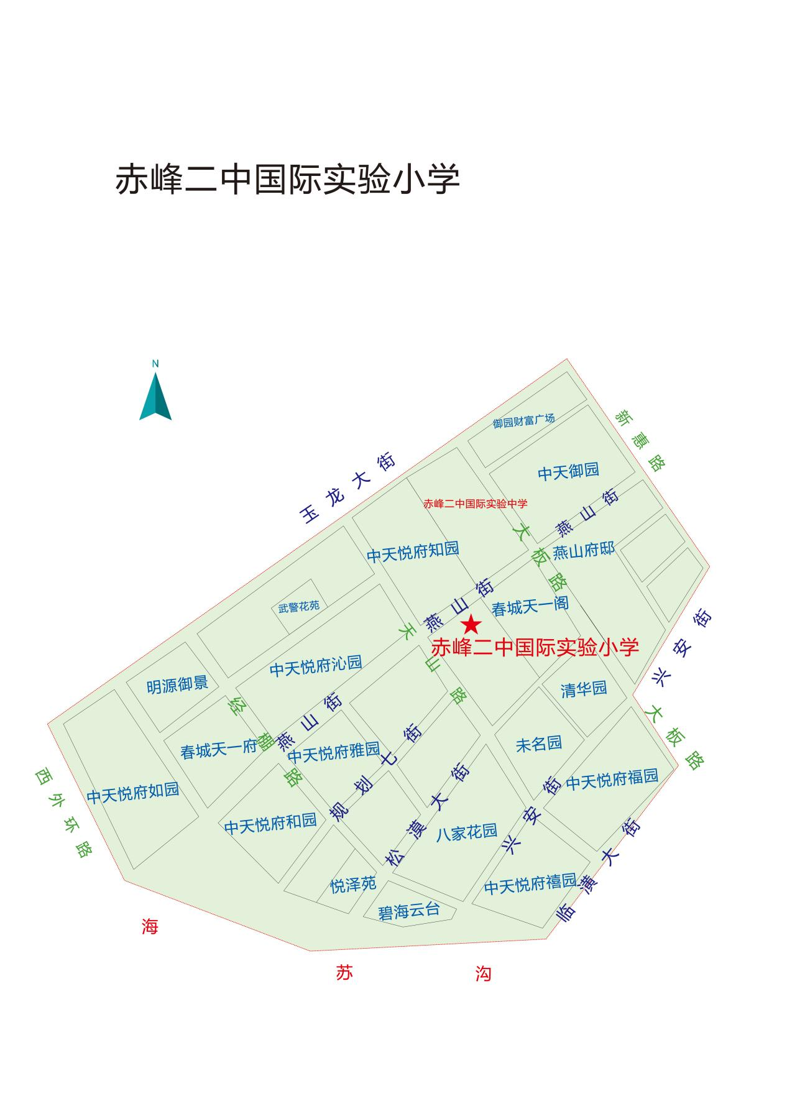
赤峰二中锡伯河国际实验小学推荐分流入学区域：松山区海苏沟以东，临潢大街西段以南，大板路南段以西，锡伯河以北。
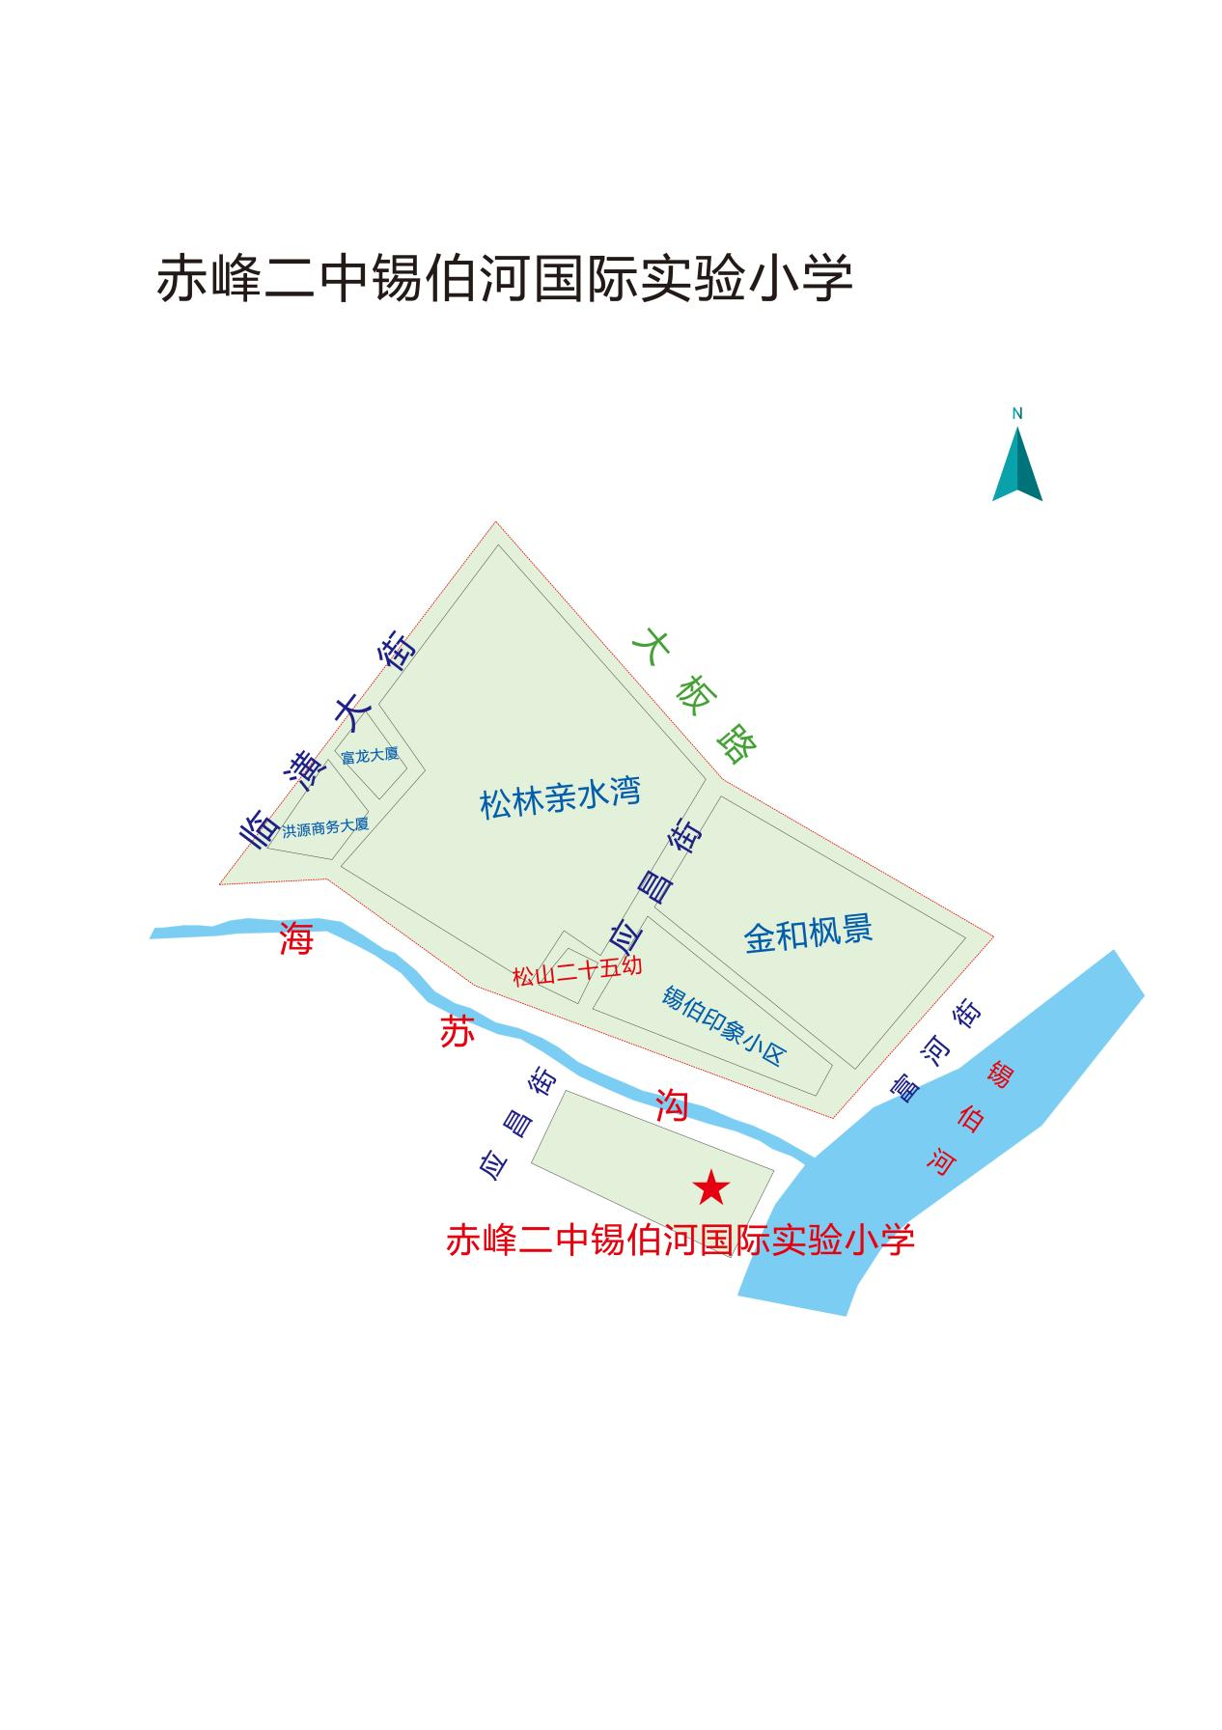
赤峰市直属第二小学招生区域：西外环路以东，半支箭河以南，天义路北段以西，罕山街西段以北。注：此区域可选择去松山区第四中学小学部或市直属第二小学（不可兼报）。
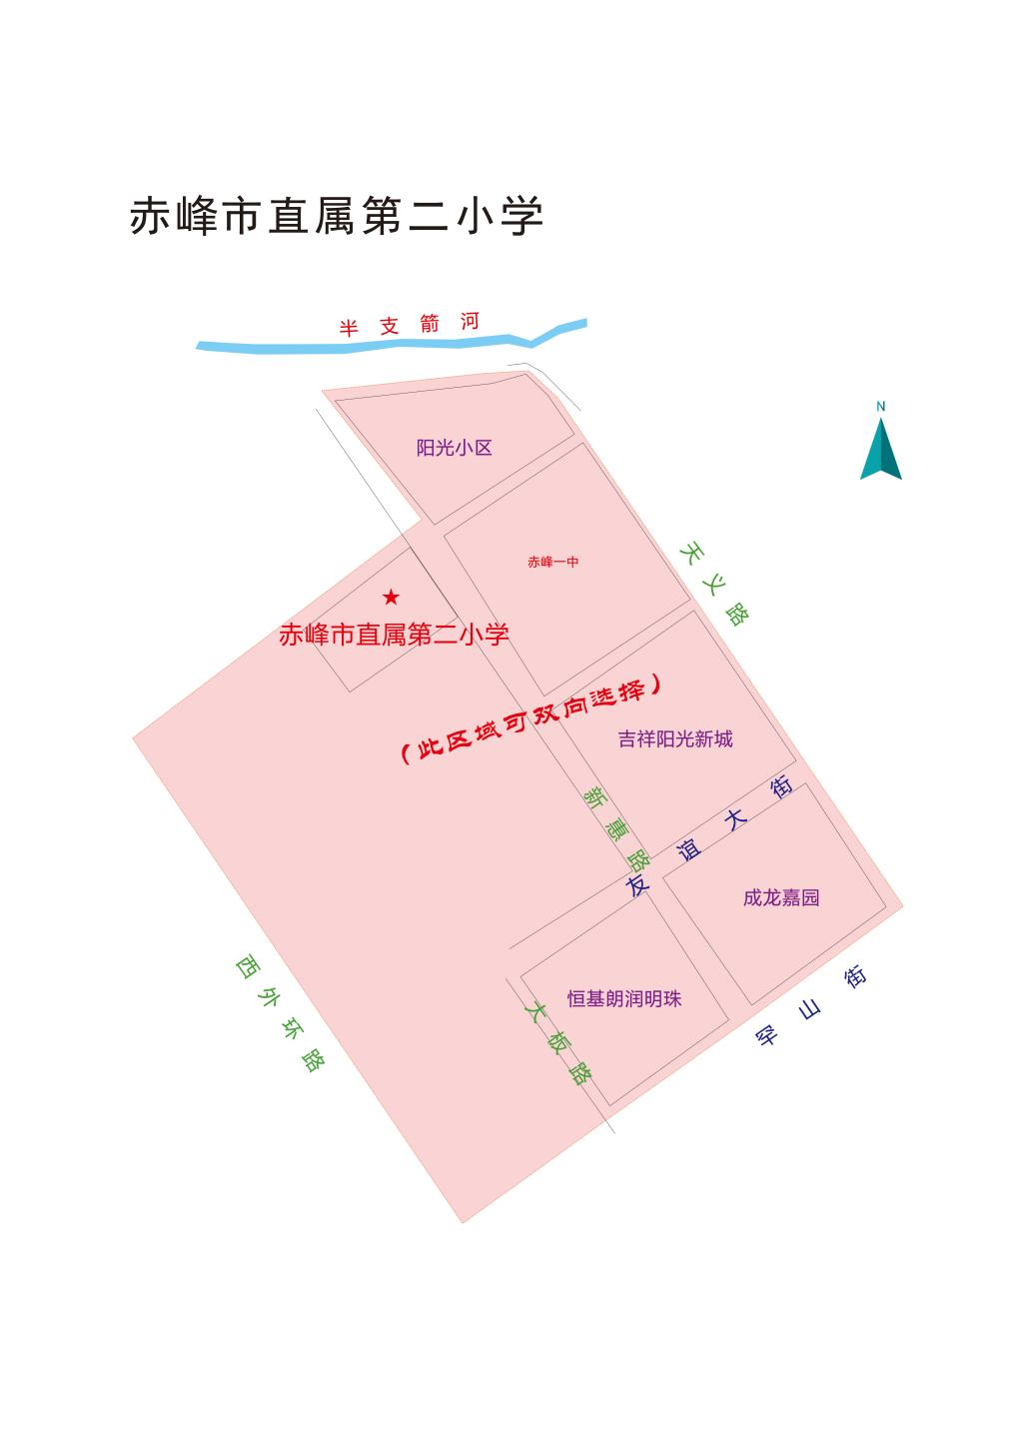
（二）农村小学
学区中心校所属小学和农村独立小学严格执行上学年招生区域划分，进行招生。

